آبشارهای ایران و جهان


ghaemiyeh.com

فهرست مطالب
مشخصات کتاب 3
اشاره 3
تقدیم به: 7
پیشگفتار: 8
فهرست مطالب 9
فصل اول: آبشار چیست؟ 10
أشارة 10
آیا می دانید آبشار چگونه به وجود می آید؟ 11
فرایند شکل گیری آبشار 11
انواع آبشار 13
فصل دوم: معرفی آبشارهای معروف جهان 24
أشارة 24
معروف ترین آبشارهای جهان 25
فهرست مرتفع ترین آبشارهای جهان 46
فصل سوم: معرفی آبشارهای معروف ایران 48
أشارة 48
آبشارهای معروف ایران 49
لیستی از مهمترین آبشارهای ایران 123
بلندترین آبشارهای ایران 124
آبشارهای منحصر بفرد 124
منابع 125

مشخصات کتاب
سرشناسه : رفعتی، مهدی، 1386-
عنوان و نام پدیدآور : آبشارهای ایران و جهان / گردآورندگان مهدی رفعتی مهدی شاه سنائی، فؤاد استادپور
مشخصات نشر : اصفهان: انتشارات امیر فدک، 1397
مشخصات ظاهری : 80 ص.؛ 5/21×5/14 س م.
شابک : 978-600-99664-1-7
وضعیت فهرست نویسی : فیپا
موضوع : آبشارها
موضوع : Waterfalls
موضوع : آبشارها -- ایران
موضوع : Waterfalls -- Iran
شناسه افزوده : شاہ سنائی، مهدی، 1386-
شناسه افزوده :استادپور، فواد، 1385
رده بندی کنگره : GB1403/8/2آ7ر 1397
رده بندی دیویی : 551/484[ج]
شماره کتابشناسی ملی : 5468477
ویراستار دیجیتالی: محمد مبین روزبهانی دره ساری

اشاره
بِسْمِ اللَّهِ الرَّحْمَنِ الرَّحِيمِ
آبشارهای ایران وجهان
گردآورندگان :
مهدی رفعتی
دانش آموز پایه ششم دبستان دکتر محمد شفیعی
مهدی شاه سنائی
دانش آموز پایه ششم دبستان دکتر محمد شفیعی
فؤاد استاد پور
دانش آموز پایه ششم دبستان دکتر محمد شفیعی
انتشارات امیر فدک: اصفهان - خیابان هشت بهشت غربی نبش تقاطع ملک ساختمان فدک
تلفن: 32730360-031 - همراه: 09133135694 کد پستی: 81546-43151
Fadak.mansori@gmail.com
آبشارهای ایران و جهان
مهدی رفعتی -86 مهدی شاه سنائی 86 فؤاد استادپور 85
آماده سازی: انتشارات امیر فدک
مدیر مسئول: دکتر محمدرضا محمد شفیعی
مدیر تولید: سیدمحمدرضا منصوری تهرانی
مدیر فنی: مهسا صالحیان- سمیه مظفری
ویراستار ادبی: راضیه جوهریان
ویراستار علمی: مهسا صالحیان- سمیه مظفری - سروش نکوئی
صفحه آرا: عابدی - کاویانی
طراح جلد: کاویانی
لیتوگرافی: طاها • چاپ: ملت • صحافی: ملت
چاپ اول: 1397 • تعداد : 1000 • قیمت: 40000 تومان
حق چاپ: 1397، انتشارات امیر فدک
شابک: 7-1-99664_7978600-1-99664-600-978 :ISBN
هر گونه استفاده از مطالب این کتاب اعم از بازنویسی، خلاصه سازی نقل مطالب آموزشی برداشت به صورت دست نویس، کپی، تکثیر و هر گونه چاپ سنتی و دیجیتال، استفاده به صورت کتاب الکترونیکی، لوح فشرده، قرار دادن مطالب بر روی اینترنت و وب سایتها و هر گونه شبکه ی کامپیوتری دیگر و به طور کل هر گونه استفاده ی اشخاص حقیقی و حقوقی در جهت منافع مادی و معنوی خود، بدون اجازه ی کتبی ناشر ممنوع و بر اساس بند 5 ماده ی 23 قانون حمایت از حقوق مؤلفان و مصنفان و قوانین مربوط به جرایم رایانه ای کشور قابل پیگیری در محاکم قضایی است.

تقدیم به:
پدر و مادر عزیز و مهربانم
که در سختی ها و دشواریهای زندگی همواره یاوری دلسوز و فداکار و پشتیبانی محکم و مطمئن برایم بوده اند.
مهدی رفعتی
تقدیم به:
پدر و مادرم
که از نگاهشان صلابت
از رفتارشان محبت
و از صبرشان ایستادگی را آموختم
مهدی شاه سنائی
تقدیم به:
پدر و مادر عزیز و مهربانم
که در سختی ها و دشواریهای زندگی همواره یاوری دلسوز و فداکار
و پشتیبانی محکم و مطمئن برایم بوده اند.
فؤاد استادپور

پیشگفتار:
در مرکز تحقیقات و فنآوری های نوین دمش سپاهان (دکتر محمدشفیعی) آموزش پژوهش محور را نهادینه کردیم چراکه ایمان داریم گسترش مرزهای علم و فنآوری در جهت پیشرفت کشور در گرو کوشش پژوهشگران است و پژوهشگر، با ذهن پرسشگرش از لایه های ابر گرفته آسمان دانش، میگذرد تا به افق های جدیدی دست یابد. روح پژوهشگر پویا و جوینده است و پوسته های جهل را شکافته، به قنات جاری علم دست می یابد و تا چشمه جوشان آن را بر کویر تشنه خویش جاری نسازد، آرام نمی گیرد در مراکز پژوهش محور دکتر محمد شفیعی اعتقاد داریم؛ پژوهش هزینه نیست ، سرمایه است. در اقدامات پژوهشی این مراکز پژوهشی، پژوهشگران کوچک ما تلاش می کنند وضعیت نامطلوب را به وضعیت مطلوب تغییر دهند و یاد می گیرند درست توجه کنند و بدان چه که آموخته اند عمل کنند.
دانش آموزان پژوهنده ی ما می فهمند که هیچ گاه شکست در مسیر کسب دانش وجود ندارد، لذا از ناملایمات علمی و بن بست های مقطعی هراسی نداشته و راه غلبه بر سدهای مجازی پیش روی کسب دانش و ارتقای علمی را خوب یاد بگیرند. علاوه براین اصول و مبنای کار گروهی را فرا گرفته تا بتوانند بر اساس خرد جمعی کار کنند. با بیش از 25 سال سابقه آموزشی - پژوهشی و مدیریتی دریافته ایم که پژوهش و تحقیق مثل حروف الفبا باید از سال های نخست آموزش شروع شده و نهادینه شود و این امر مهم را در طرح آموزش پژوهش محور انجام داده و به نتایج شگرفی دست یافته ایم و با علم به اینکه می دانستیم دانش آموزان در مقاطع پایین تر توانایی های بزرگی دارند و در عمل تجربه نمودیم و نهادینه کردیم و مصمم هستیم که این امر مهم در کل کشور اجرایی شود. انشاا...
محمدرضا محمد شفیعی
مدیر مجتمع فرهنگی آموزشی تحقیقاتی دکتر محمد شفیعی

فهرست مطالب
فصل اول : آبشار چیست؟ ... 8
آیا می دانید آبشار چگونه به وجود می آید؟ ... 9
فرایند شکل گیری آبشار ... 9
انواع آبشار ... 10
فصل دوم: معرفی آبشارهای معروف جهان ... 15
معروف ترین آبشارهای جهان ... 16
فهرست مرتفع ترین آبشارهای جهان ... 28
فصل سوم: معرفی آبشارهای معروف ایران ... 30
آبشارهای معروف ایران ... 31
لیستی از مهمترین آبشارهای ایران ... 66
بلندترین آبشارهای ایران ... 67
آبشارهای منحصر بفرد ... 67
منابع ... 68

فصل اول: آبشار چیست؟

أشارة
عکس
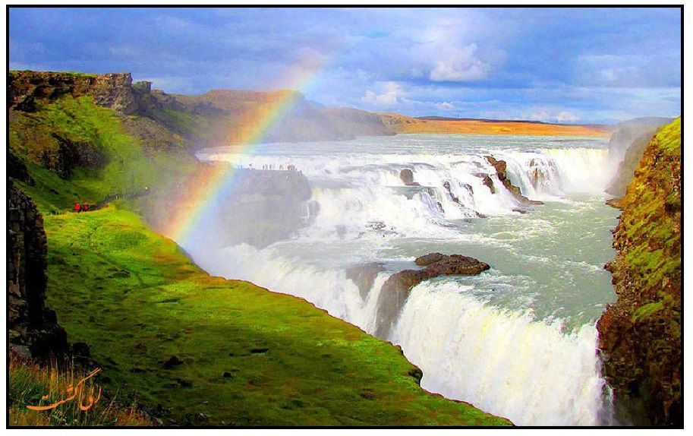

آیا می دانید آبشار چگونه به وجود می آید؟
آبشار یکی از پدیده های زمین شناسی است که در آن آب یک رودخانه از یک فلات یا مکانی مرتفع با سرعت زیاد به پایین یک دره یا دامنه می ریزد. آبشار ریزش ناگهانی آب، از بستری سنگی و سخت در مسیر رودخانه ای به صورت افقی و یا به ملایمت قسمت بالای رودخانه شیب است. سنگهای نرم تر زیرین به وسیله ی رودخانه سایش می یابند به طوری که سنگ سخت تر آویزان می شود و نهایتاً آبشار مربوط ایجاد می شود مرتفع ترین آبشار جهان به نام آبشار آنجل، در کشور ونزوئلا قرار دارد. رود کارائو از ارتفاع 989 متری از روی فلاتی مرتفع که از سنگهای سخت ساخته شده به پایین می ریزد.
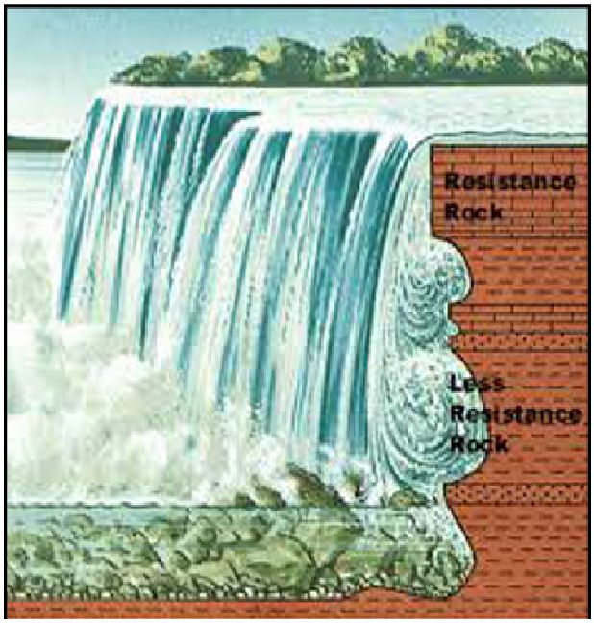

فرایند شکل گیری آبشار
سنگ های بستر رود، به آرامی فرسایش می یابد. رودهای بزرگ، از روی سنگ های مختلفی می گذرند. بعضی از سنگ ها، سخت تر از سنگ های دیگرند و به آسانی فرسایش نمی یابند. بعضی دیگر، به راحتی فرسایش می یابند. هنگامی که رود از بستری متشکل از سنگ های سخت وارد جایی شود که سنگ ها نرم ترند، احتمال دارد در محل برخورد این دو نوع سنگ، آبشار تشکیل شود، یعنی آب نمی تواند سنگ های سخت را حفر کند، اما سنگهای نرم را که در زیر قرار دارند از بین می برد و به اصطلاح زیر سنگ های سخت را خالی می کند. گاهی وسعت این محل
خالی شده به اندازه ای است که افراد می توانند از پشت آبشار عبور کنند.
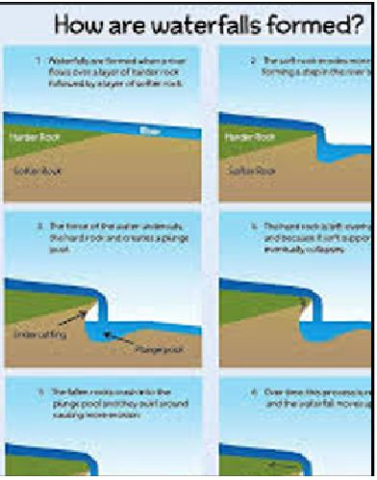
--
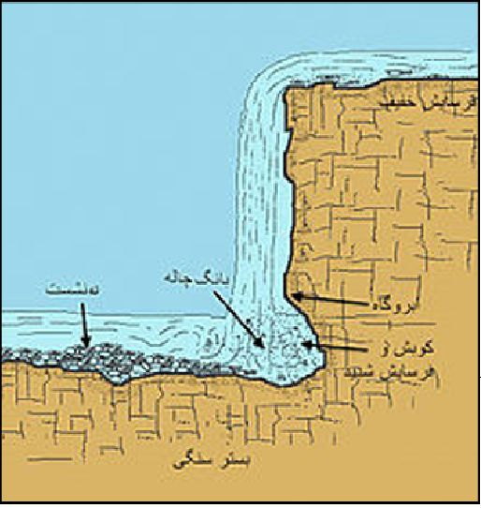
ساختار آبشار و بخشهای گوناگون آن

انواع آبشار
آبشارها دارای انواع مختلفی هستند که شامل موارد زیر می شوند:
شیرجه ای
ریزش آب عمودی است و به شکلی ست که آبشار تماس خود را با بستر جریانی رودخانه از دست می دهد.
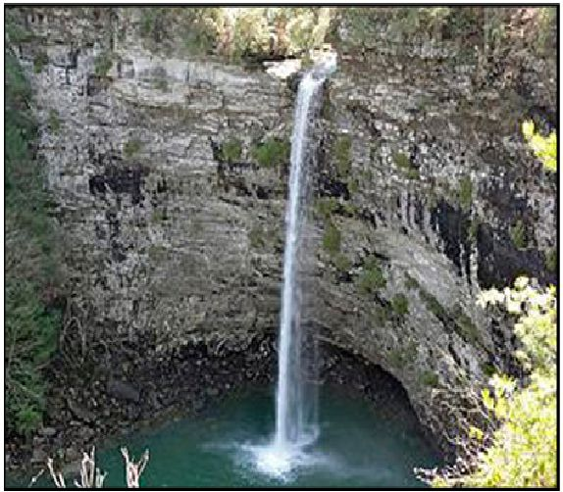
دم اسبی
در این حالت آب هنوز به صورت کامل با بستر جریانی رودخانه ارتباطش را قطع
نکرده است.
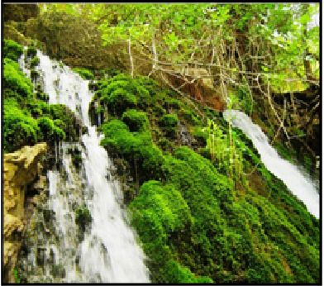
سیلی غول آسا
آبشار بسیار قوی و بزرگ.
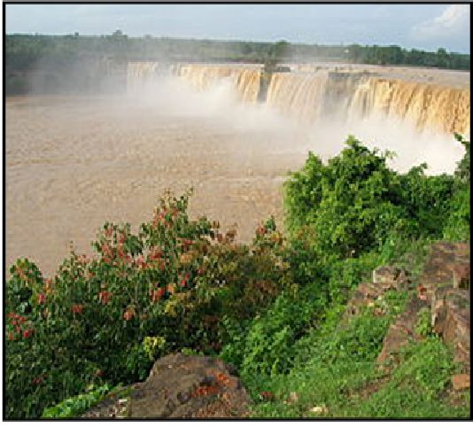
چند جوی
چندین آبشار تقریباً هم اندازه که به هم می پیوندند.
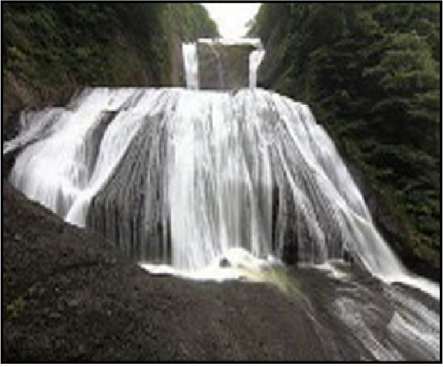
پهن رود
آبشارهای ناشی از جریان رودخانه های پهن و فراخ. آبشارهای پهن رود، این آبشارها
که به آبشارهای "مستطیلی" هم شناخته می شوند، ناشی از جریان رودخانه های پهن و فراخ هستند. سطح صخره ی زیرین این آبشارها معمولاً یک دیواره عمودی است. در برخی از نمونه های این آبشارها، عرض آنها از ارتفاع بیشتر است. معمولا هرچه رودخانه عریض تر باشد، آبشار نیز عریض تر بوده و مستطیل پهن تری تشکیل می شود.
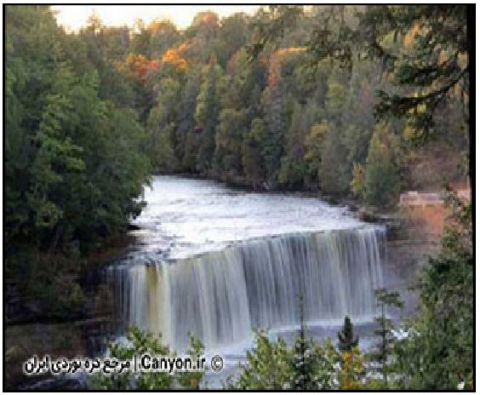
چند صخره ای
آبشارهایی که از چندین صخره فرو می ریزند.
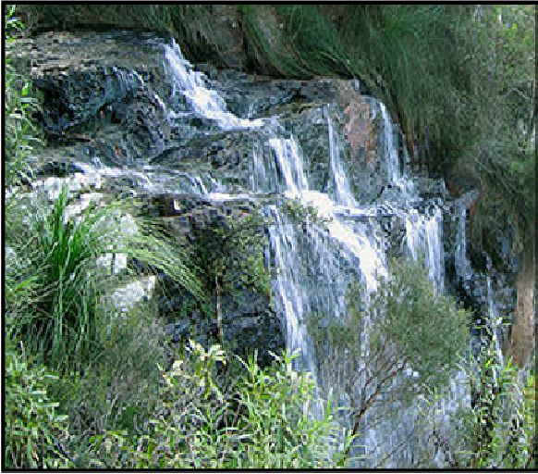
چند جریانی
آبشارهایی با جریانهای مختلف.
عکس
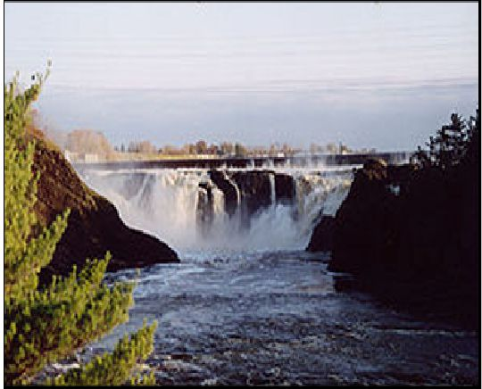
قطره ای
آبشارهایی که به صورت قطره ای و با جریان ناپیوسته فرو می ریزند.
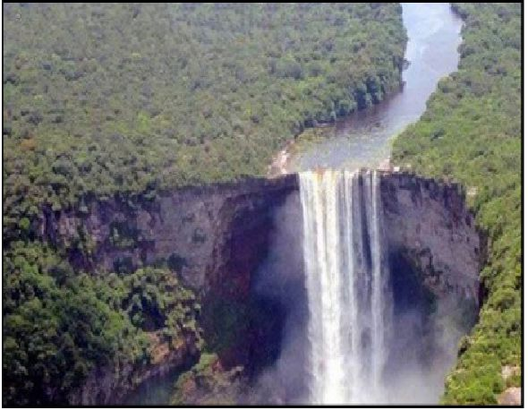
تنگ راه
آبشارهایی که از یک مسیر تنگ فرو پاشیده می شوند.
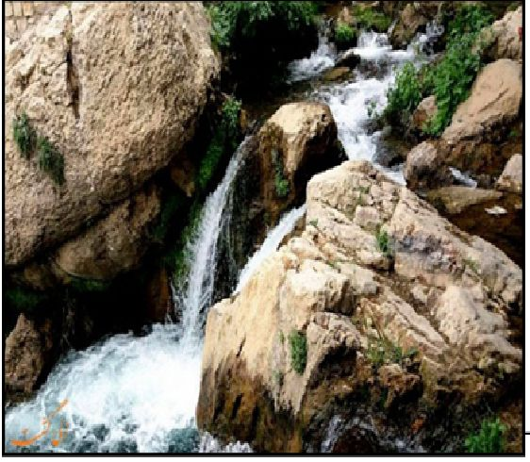
افقی
آب به صورت افقی پاشیده و پخش می گردد به طوری که قسمتی از آن در تماس با بستر رود است.
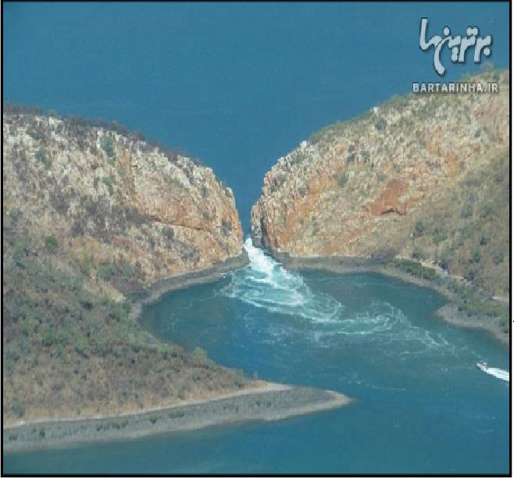

فصل دوم: معرفی آبشارهای معروف جهان

أشارة
عکس
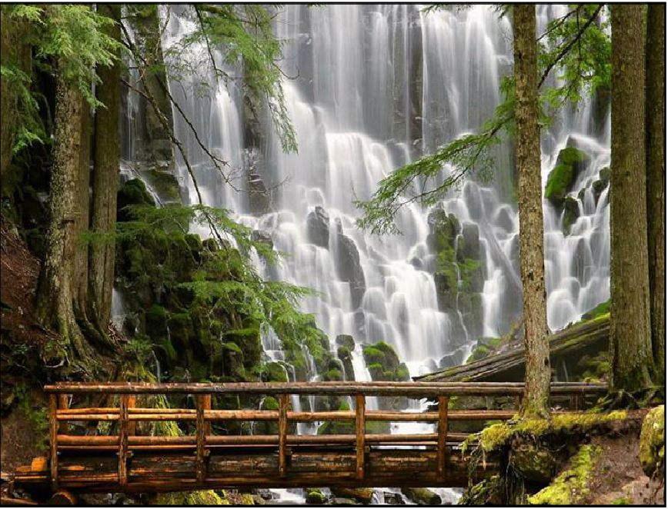

معروف ترین آبشارهای جهان
آبشارها از زیباترین جلوه های طبیعت هستند؛ شگفت انگیزترین و دیدنی ترین مناظری که ممکن است در طبیعت ببینید. برخی از آبشارهای سراسر دنیا نیز به عنوان میراث جهانی یونسکو شناخته شده اند. در ادامه با شناخته شده ترین آبشارهای جهان آشنا می شویم.
آبشار Detian دیتان
در چین و ویتنام طبیعتی شگفت انگیز همراه با آبشار Detian را می بینیم که منظره ای فوق العاده را به نمایش می گذارد. آبشار Ban Gioc - Detian پس از آبشارهای ویکتوریا، ایگو آسو و نیاگارا، چهارمین آبشار بزرگ جهان است که در واقع از ترکیب دو آبشار و بر روی رود Guichun تشکیل شده است. گونه های متعددی از گیاهان بومی در اطراف این آبشار دیده می شوند. این مکان طبق گفته ی اهالی، در گذشته مخفی گاهی برای راهزنان محلی بوده که اکنون نیز گاه گاه گنیجینه های مخفی شده ی آن، کشف می شوند. این آبشار 30 متر ارتفاع دارد. صدای برخورد آب با صخره ها و غرش امواج از فاصله های دور نیز شنیده می شود.
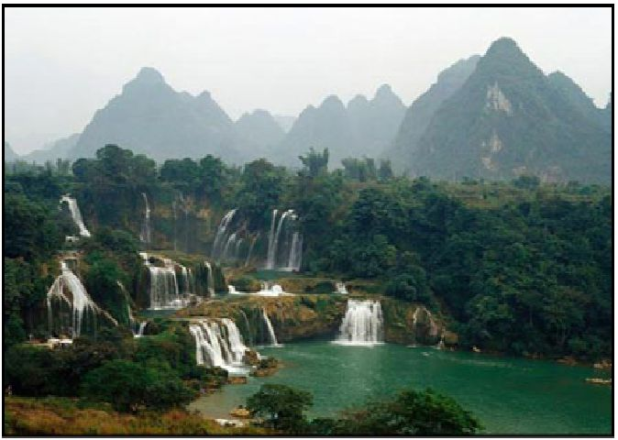
آبشار Detian
آبشار Kaieteur کائتور
یکی از قدرتمندترین آبشارهای، جهان آبشار کائتور است، که در پارکی ملی به همین نام در کشور گویان واقع شده است. طبق فهرست اطلاعات آبشارهای جهان، از نوع قطره ای و صدوبیست و سومین آبشار بلند جهان است. به علاوه از نظر حجم، نوزدهمین آبشار بزرگ و بیست و ششمین آبشار زیبای جهان است. ارتفاع این آبشار
سه برابر آبشارهای معروف نیاگارا است و ترکیب منحصر به فرد حجم زیاد و ارتفاع بالا، آن را به یکی از قدرتمندترین آبشارهای جهان تبدیل کرده است.
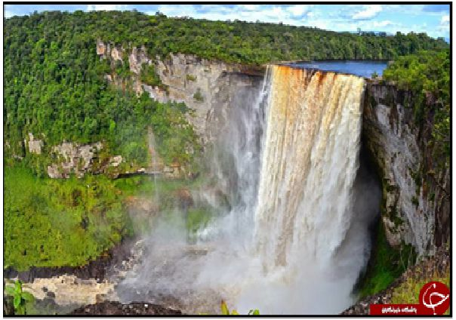
آبشار Kaieteur
آبشار Yosemite یوسیمیت
این آبشار که بلندترین آبشار آمریکای شمالی است، در پارک ملی یوسیمیتی در کالیفرنیا واقع شده است. این مجموعه آبشار با ارتفاع 2425 پایا 739 متر، بیستمین آبشار بلند جهان است. این مجموعه از دو آبشار شیرجه ای و یک آبشار دیگر تشکیل شده است.
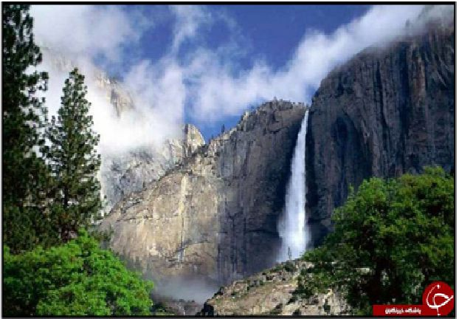
آبشار Yosemite
آبشار Angel آنجل
این آبشار که نامش را از نام کاشف خود یعنی جیمز کراوفورد آنجل (James Craw ford Angel) گرفته مرتفع ترین آبشار جهان است. این آبشار ارتفاعی 979 متری و ریزشگاهی 807 متری تا رودچوران (Churun River) دارد. آبشار آنجل در ایالت بولیوار در جنوب شرقی کشور ونزوئلا قرار گرفته و میراث جهانی یونسکو است. چون این آبشار در جنگلهای انبوه قرار دارد، تا دهه ی 1930 که دولت ونزوئلا به جستجو با
هواپیما نپرداخته بود، ناشناخته باقی مانده بود.
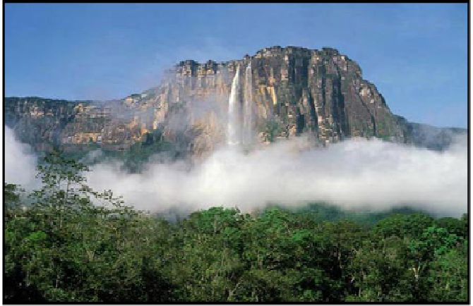
آبشار Angel
آبشار Seljalandsfoss سلیالاندفوس
در کشور ایسلند آبشار سلیالاندفوس Seljalandsfoss که بلندترین ریزشگاه آن 60 متر ارتفاع داشته و به رود روت می ریزد جزء معروفترین آبشارهای جهان می باشد.
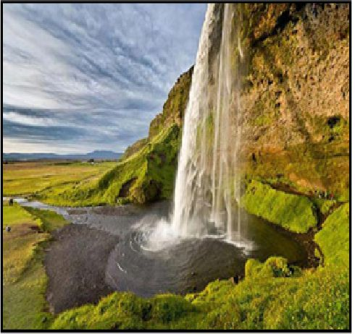
آبشار Seljalandsfoss
آبشار Rhine راین
این آبشار که در شهر شفوزان (Schaffhausen) در شمال سوئیس قرار دارد، بزرگترین آبشار پهن رود در قاره ی اروپا است. آبشار راین Rhine به پهنای 150 متر و بلندترین ریزشگاه 23 متر ارتفاع با میانگین سرعت جریان سالیانه 475 متر مکعب بر ثانیه به راین (رود) می ریزد.
زمین شناسان معتقد هستند که این آبشار، 17 هزار سال پیش شکل گرفته است از این رو یکی از قدیمی ترین آبشارهای جهان به شمار می رود. نحوه ی شکل گیری این آبشار به گونه ای است که ماهی ها نمی توانند از آن بالا بروند، تنها مارماهی ها با کمک صخره ها می توانند این کار را انجام دهند.
عکس
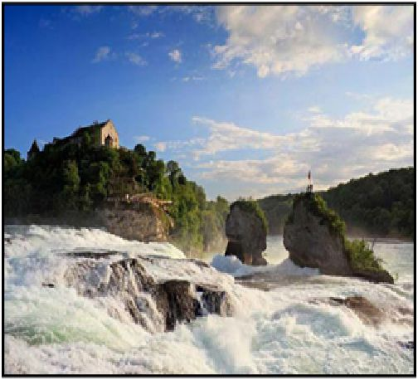
آبشار Rhine
آبشار Jog جاگ
در کشور هند آبشار جاگ Jog با بلندترین ریزشگاه 829 متر ارتفاع به رود شاراواتی می ریزد. این آبشار در ایالت جنوب غربی کارناتاکا در هند واقع شده و دومین آبشار شیرجه ای بلند دنیا است. این آبشار که به بخش های مختلفی تقسیم میشود، از ارتفاع 253 متری فرو می ریزد. این آبشار توسط رود شاراواتی ایجاد شده و یکی از مقاصد مهم گردشگری به خصوص در فصلهای پرگردشگر (فصل های مانسون) است. جنگل های بارانی اطراف آبشار، انبوه و سرسبز هستند. دپارتمان گردشگری این کشور 1500 پله برای دسترسی بهتر گردشگران به این آبشار و فراهم کردن چشم اندازهای بی نظیر ساخته است.
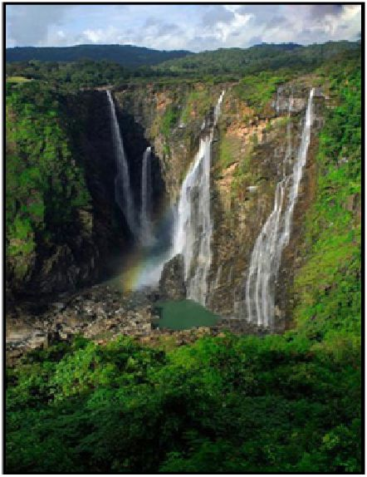
آبشار Jog
آبشارهای Plitvice پلیتویک
این آبشار در مرز پارک ملی دریاچه های پلیتویک در کشور کرواسی بین زاگرب و زادار با شانزده دریاچه می باشد× که توسط سه کوهستان بزرگ احاطه شده که این دریاچه ها که از نظر سطح متفاوتند توسط آبشارهای Plitvice به یکدیگر متصل شده اند. 16 دریاچه ی جدا از هم در این منطقه وجود دارند که 12 تای آن در سطح بالاتر و 4 تای آن در سطحی پایین تر هستند و از طریق آبشارها و رودهایی به هم متصل شده اند. منظره ی این دریاچه ها و آبشارها، یکی از زیباترین چشم اندازهایی است که ممکن است در زندگی خود ببینید. یکی دیگر از دلایلی که موجب به شهرت رسیدن این آبشارها و دریاچه ها شده، رنگ های متفاوت آن ها به دلیل داشتن مواد معدنی گوناگون است.
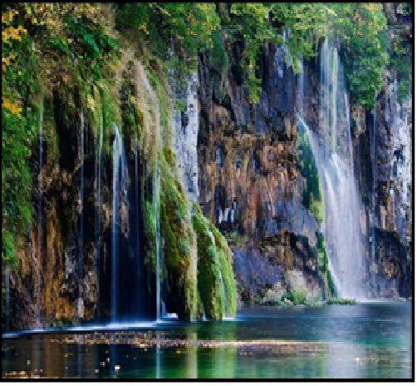
آبشارهای Plitvice
آبشار Victoria ویکتوریا
در جنوب قاره آفریقا روی رودخانه زامبزی و بر روی خط مرزی زامبیا و زیمبابوه آبشار ویکتوریا با ارتفاع 1708 متر عرض و 108 متر ارتفاع، عریض ترین آبشار دنیا است. آبشار ویکتوریا توسط دیوید لیوینگستن، کاشف مشهور اسکاتلندی در سال 1855 میلادی کشف شد و به افتخار ملکه ویکتوریا آبشار ویکتوریا نامیده شد. آبشار ویکتوریا در زبان بومیان منطقه «موسی او آ تونیا» به معنی «مه خروشان» خوانده می شود .
منبع این آبشار، رود زامبزی (Zambezi) است. این آبشار به خاطر صدایی که تولید می کند، در زبان اهالی منطقه، موسی او آ تونیا (Mosi-oa-Tunya) نامیده می شود که به معنی "مه خروشان" است.
عکس
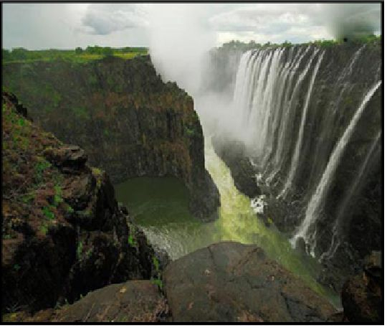
آبشار Victoria
دبستانهای پژوهش محور دکتر محمد شفیعی
آبشار Iguazu اگوازو
این آبشار در مرز بین برزیل و آرژانتین قرار گرفته و به خاطر مناظر و چشم اندازهای زیبا و نفس گیرش شهرت دارد. با وجود اینکه ارتفاع آن فقط 89 متر است اما به خاطر زیباییش به عنوان چهارمین آبشار جهان شناخته می شود. یکی از ویژگی های جالب توجه این آبشار، شکل نعل مانند صخره های آن است که گلوی شیطان نیز نامیده می شود، جهانگرد اسپانیایی، آن را کشف کرده است.
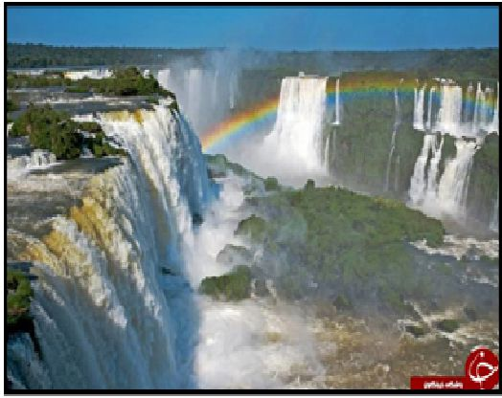
آبشار Iguazu
آبشار Niagara نیاگارا
آبشار نیاگارا، زیباترین و جذاب ترین آبشار جهان است که در مرز آمریکا و کانادا قرار گرفته و هر ساله میلیون ها گردشگر را به خود جذب می کند.
آبشار نیاگارا، در سر جنوبی گلوگاه رود نیاگارا در مرزبین آمریکا و کانادا واقع شده است، این آبشار در نزدیکی شهر بوفالو (آمریکا) و تورنتو کانادا قرار دارد و از سه آبشار نعل اسب، آبشار آمریکایی و آبشار نقاب عروس تشکیل شده است. آبشار نعل اسب دارای ارتفاع 167 فوت (51) متر و طول بیش از 2700 پا (823 متر) است. آبشار
آمریکایی بین 90 تا 120 فوت 27/5 تا 36/5 متر و حدود 940 فوت (286/5 متر) در دامنه آن قرار دارد و آبشار عروس نیز دارای یک قطره 90 تا 120 فوت است، اما تنها 45 فوت 14 متر عرض دارد.
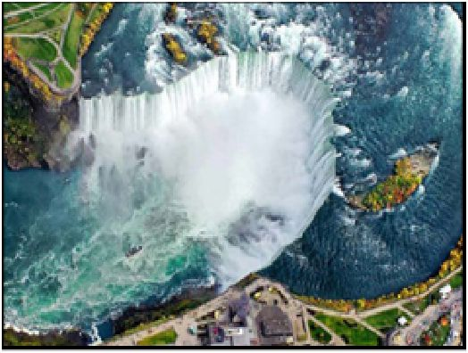
آبشار نیاگارا
این مجموعه آبشار در سال 1604 توسط یک گروه فرانسوی، کشف و ثبت شده است. پس از آن تحقیقات گسترده ای برای شناسایی علت پیدایش این آبشار انجام شد و بنابر گزارش محققان؛ پدیداری این آبشار به ده هزار سال قبل و در عصر یخبندان ویسکانسین باز می گردد، به طوریکه در آن دوران با کنده شدن و فرسایش زمین، راه مجرای برخی رودها پر عمق تر گردیده سپس دریاچه ها پدید آمده و کم کم آبشار را در این منطقه شکل دادهاند همچنین گزارشاتی مبنی بر جا به جایی یخ ها در 16000 سال پیش وجود دارد که بی ارتباط با تشکیل نیاگارا نیست. درباره نامگذاری این آبشار نیز بحث های فراوانی وجود دارد، برخی از تاریخ شناسان می گوید که نام آبشار را از یک شهر کوچک به نام «اونگنیاهارا» گرفته اند که به معنای منطقه ای است که زمین در آنجا به دو قسمت تقسیم می شود.
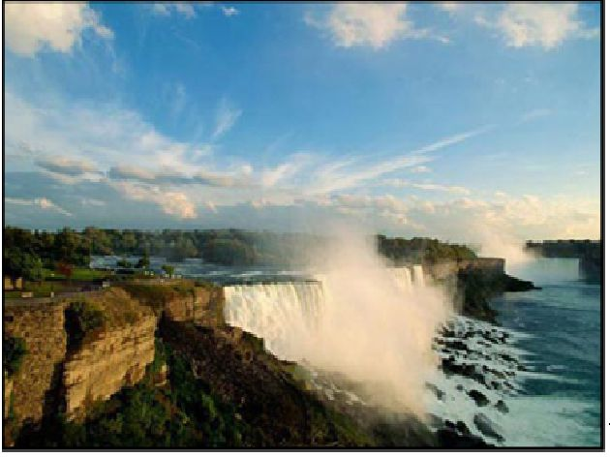
آبشار Niagara
آبشار Dettifoss دتیفوس
این آبشار در پارک ملی به پهنای 100 متر و بلندترین ریزشگاه 45 متر ارتفاع -Vat najokull در کشور ایسلند قرار دارد، حوضه آبریز این آبشار، رود یوکولسا آفیولوم و میانگین سرعت جریان سالیانه آن، 193 متر مکعب بر ثانیه است است. آبشار دتیفوس قدرتمندترین آبشار قاره ی اروپا به شمار می رود. از سال 2012 مسیر جدیدی در این مکان احداث شده که با کمک آن می توانید از این آبشار بازدید کنید.
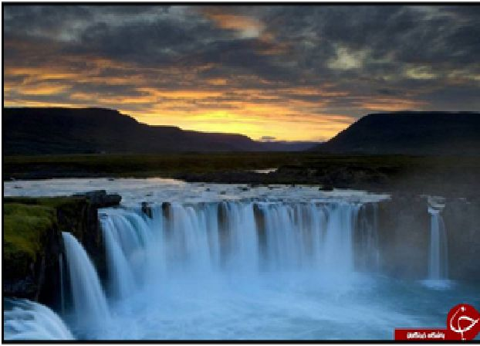
آبشار Dettifoss
آبشار Sutherland سوثرلند
این آبشار در تنگه ی میلفورد Milford، در جزیره ی جنوبی نیوزیلند قرار دارد که تا مدت های مدیدی تصور می شد، که بلندترین آبشار این کشور است. این آبشار 580 متر ارتفاع دارد و نسبت به آبشار براون با 834 متر ارتفاع، در جایگاه دوم قرار می گیرد. این آبشار در واقع از سه آبشار دیگر تشکیل شده که اولی 229 متر، دومی 248 متر و سومی که پایین تر از بقیه قرار گرفته 103 متر ارتفاع دارد.
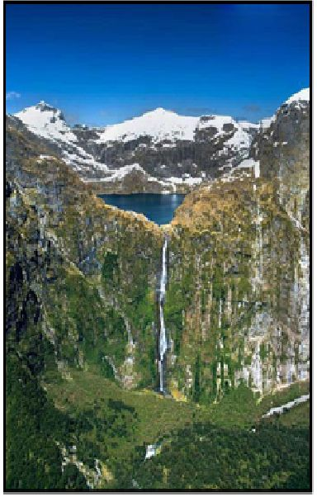
آبشار Sutherland
آبشار Gullfoss گلفوس
این آبشار در دره ی رود Hvita در ایسلند قرار گرفته و یکی از شناخته شده ترین و محبوب ترین آبشارهای این کشور است. ترجمه ی تحت اللفظی نام این آبشار، آبشار طلایی است. این آبشار در پلکانی صخره ای و سه سطحی جریان دارد سپس به شکافی به عرض بیست متر و طول 2/5 کیلومتر می ریزد. البته این آبشار به نحوی قرار گرفته که این شکاف قابل دیدن نیست. انگار که رودخانه در زمین غیب شده است.
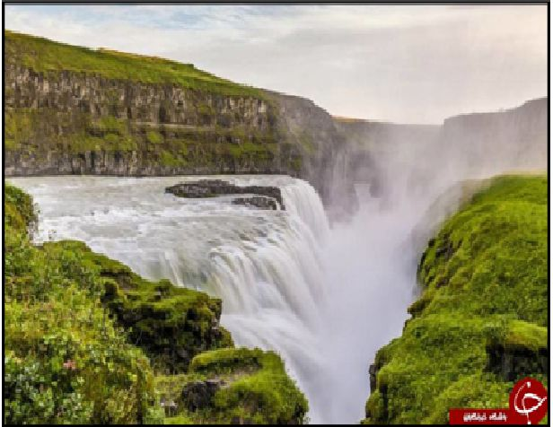
آبشار Gullfoss
آبشار Yellowstone Falls یلواستون
این آبشار در پارک ملی یلواستون، وایومینگ ایالات متحده ی آمریکا قرار گرفته است. این مجموعه از دو آبشار یکی بالاتر به ارتفاع 109 پا (33 متر) و دیگری که پایین تر قرار گرفته و 308 پا (94) ارتفاع دارد، تشکیل شده است. آبشار پایینی دو برابر نیاگارا ارتفاع دارد و از میان دره های باریک و عمیق جریان یافته و به آبگیر کم عمقی می ریزد. مناطق متعددی برای بازدید از این آبشار وجود دارد که هر کدام چشم انداز متفاوت و بی نظیری دارند. بنابراین هیچ کدام را نباید از دست بدهید.
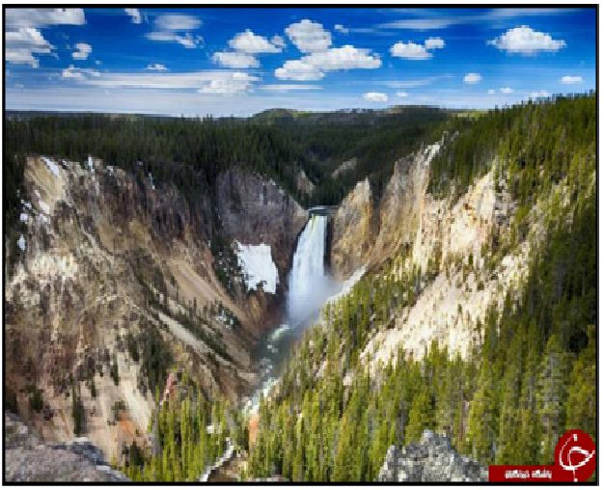
آبشار Yellowstone Falls
آبشار Blue Nile Falls نیل آبی
یکی از شناخته شده ترین جاذبه های گردشگری اتیوپی، آبشار رود نیل آبی با ارتفاع 40 متر است. این آبشارها در زبان امهری "tis issat" نامیده می شوند. این آبشار در بخش بالایی رود نیل آبی واقع شده است. این آبشارها از چهار رشته تشکیل شده اند، که در فصل های خشک، بسیار کم آب هستند و در فصل های بارانی عرضشان به 400 متر نیز می رسد. اولین پل سنگی ساخته شده در اتیوپی در فاصله ی نزدیکی از رود پایین دست آبشار قرار داد.
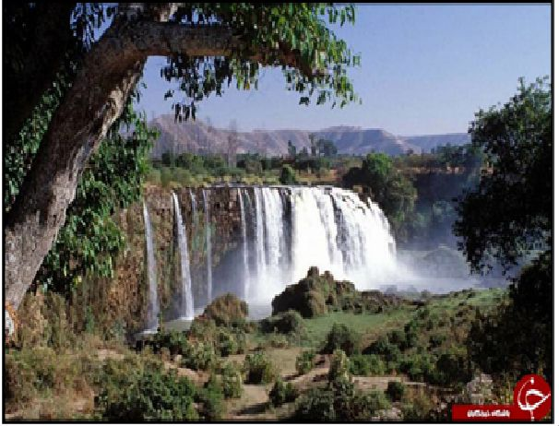
آبشار Blue Nile Falls
آبشار Düden Waterfalls دودن
آبشار دودن مجموعه ای از چند آبشار است که در آنتالیای ترکیه واقع شده اند. رود دودن از کوه Taurus سرچشمه می گیرد و به دریای مدیترانه می ریزد و در مسیر خود دو آبشار ایجاد می کند که با اسم های دودن بالا و دودن پایین شناخته میشوند. دودن بالا، 15 متر ارتفاع و 20 متر عرض دارد و در یک دره قرار گرفته است. یک غار طبیعی در پشت این آبشار شکل گرفته که مکان مناسبی برای نشستن و تماشای آبشارها است در باغ های اطراف این آبشار رستوران، راه های چوبی و مکان هایی برای استراحت و تفریح وجود دارند دودن پایین نیز منظره ی شگفت انگیزی از یک آبشار دیدنی را به نمایش می گذارد که از صخره ها فروریخته و به دریای مدیترانه می ریزد.
عکس
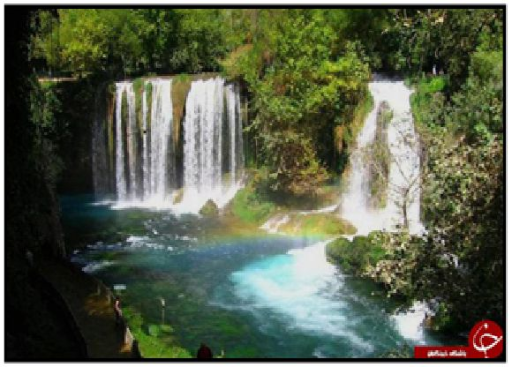
آبشار Düden Waterfalls
آبشار Ramona Waterfalls رامونا
آبشار رامونا 37 متری که از بالای صخره های بازالت ستونی فرو می ریزد، در اورگان ایالات متحده ی آمریکا واقع شده است. شکل حیرت انگیز صخره های این آبشار بر اثر فوران مواد مذاب تشکیل شده است. وقتی این مواد مذاب به آرامی سرد می شوند، این اشکال شش ضلعی را به وجود می آورند. بعدها فرسایش موجب ایجاد اشکال ستونی منحصر به فردی در این صخره ها شده است. این آبشار یکی از مقاصد گردشگری شناخته شده و مناسب برای کوهنوردی است. ارتفاع این آبشار و صخره ها به 1090 متر می رسد.
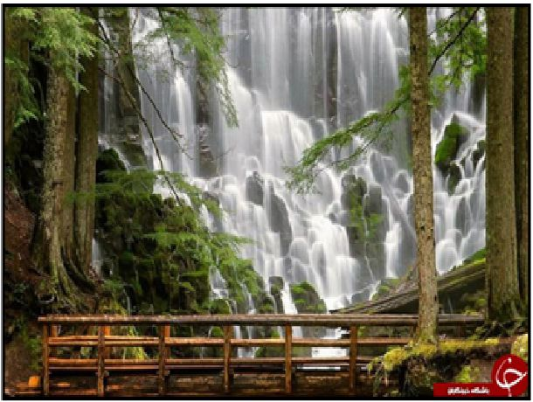
آبشار Ramona Waterfalls
آبشار Dudhsagar دریای شیر
نام این آبشار که به عنوان یکی از زیباترین آبشارهای دنیا شناخته می شود به معنای "دریای شیر" است. از دور این طور به نظر میرسد که به جای آب، در دامنه ی کوه، شیر جریان دارد. این آبشار در نزدیکی مرز دو ایالت شناخته شده ی هند یعنی گوا و کارناتاکا قرار گرفته است. رود Mandovi موجب تشکیل آبشار دوده ساگار شده که در فصل های بارانی به یکی از قوی ترین آبشارهای این کشور تبدیل می شود. این آبشار
با جنگل های زیبایی احاطه شده که مامن گونه های مختلفی از پرندگان، حشرات، گیاهان و حیوانات مختلف هستند. این آبشار چهار لایه در مجموع 310 متر ارتفاع و 30 متر عرض دارد. کوه پیمایی در اطراف این آبشار یکی از فعالیت های تفریحی مورد علاقه ی گردشگران است.
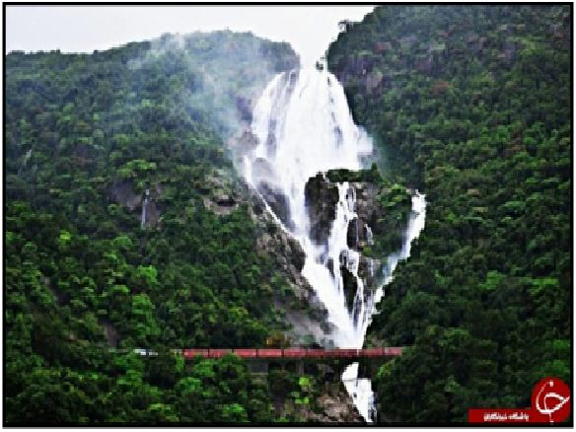
آبشار Dudhsagar
آبشار Triberg Waterfalls تری برگ
آبشار تری برگ یکی از بلندترین آبشارهای آلمان است که در منطقه ی جنگل سیاه قرار دارد. این آبشار تقریباً 163 متر ارتفاع دارد. رود Gutach در عبور از وسط جنگل سیاه و از روی صخره هایی که به طور طبیعی پله پله شده اند، عبور می کند و این آبشار زیبا را به وجود می آورد. شهر کوچک Triberg در انتهای دره واقع است. قدم زدن در مسیرهای پیاده روی و صعود از ارتفاعات اطراف، این امکان را به گردشگران می دهد که چشم انداز زیبایی از آبشار و شهر کوچک و زیبای انتهای دره را نظاره کنند. هر سال بیشتر از نیم میلیون گردشگر از این آبشار دیدن می کنند.
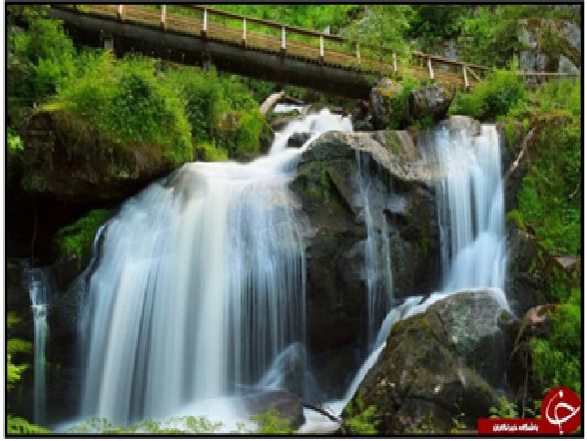
آبشار Triberg Waterfalls
آبشار Godafoss خدایان
این آبشار که نامش به معنای "آبشار خدایان" است، عریض بوده و نزدیک به 12 متر ارتفاع دارد آبشار Godafoss در منطقه ی Mývatn در شمال ایسلند قرار گرفته است. این آبشار یکی از زیباترین و دیدنی ترین آبشارهای ایسلند به شمار می رود و داستان جالبی دارد. طبق افسانه ها پس از اینکه مسیحیت به عنوان مذهب رسمی این منطقه شناخته شد، سردسته ی کافر کیشان، مجسمه ها و تصاویر چوبی خدایان را به داخل آبشار انداخته است. اسم آبشار خدایان نیز از این افسانه نشات می گیرد.
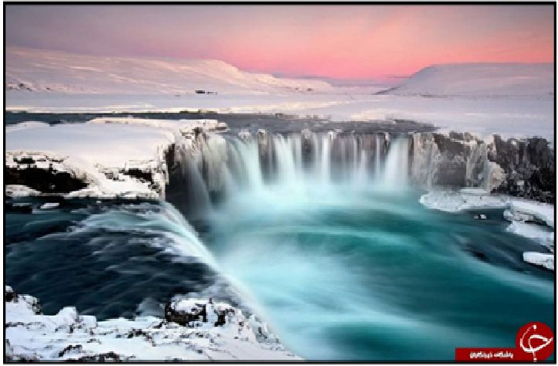
آبشار Godafoss

فهرست مرتفع ترین آبشارهای جهان
رتبه / نام آبشار / ارتفاع / مکان
1 / آبشار آنجل / 979 متر / پارک ملی کانایما، بولیوار، ونزوئلا
2 / آبشار توگلا / 948 متر / کوازولو ناتال، آفریقای جنوبی
3 / آبشار کاتاراتاس لاس ترس هرماناس / 914 متر / آیاکوچو، پرو
4 / آبشار اولوپنا / 900 متر / مولوکای هاوائی، ایالات متحده آمریکا
5 / آبشار یومبیلا / 896 متر / ایالت آمازون پرو
6 / آبشار وینوفوسن / 860 متر / مور اگ رامسدال نروژ
7 / آبشار بالایفوسن / 850 متر / هاردالند نروژ
8 / آبشار پوئکاوکو / 840 متر / هاوائی ایالات متحده آمریکا
9 / آبشار جیمز بروک / 840 متر / بریتیش کلمبیا کانادا
10 / آبشار براون / 836 متر / جزیره جنوبی نیوزیلند
11 / آبشار استروفن فوسن / 820 متر / سوگن اگ فیوردان نروژ
12 / آبشار را منفیلس فوسن / 818 متر / سوگن اگ فیوردان نروژ
13 / آبشار وایهیلاو / 792 متر / هاوائی ایالات متحده آمریکا
14 / آبشار کولونیال کریک / 788 متر / ایالت واشینگتن ایالات متحده آمریکا
15 / آبشار مونگه فوسن / 773 متر / مور اگ را مسدال نروژ
16 / آبشار گوکتا کاتاراکس / 771 متر / ایالت آمازون پرو
17 / آبشار موتارازی / 762 متر ‌/ مانیکالند زیمبابوه
18 / آبشار کیل فوسن / 755 متر / سوگن اگ فیوردان نروژ
19 / آبشار ژوهانسبورگ / 751 متر / ایالت واشینگتن ایالات متحده آمریکا
20 / آبشار یوسمیت / 739 متر / کالیفرنیا ایالات متحده آمریکا
21 / آبشار ترو دوفر / 725 متر / سیرک سالازی فرانسه
22 / آبشار اولاموفوسن / 720 متر / مور اگ را مسدال نروژ
23 / آبشار ماناوا نوی / 719 متر / هاوائی ایالات متحده آمریکا
24 / آبشار کیراگ فوسن / 715 متر ‌/ را گالند نروژ
25 / آبشار آوالانچ بیسین / 707 متر / مونتانا ایالات متحده آمریکا
26 / آبشار هاریسون بیسین / 707 متر / مونتانا ایالات متحده آمریکا
27 / آبشار هالوکو / 700 متر / هاوائی ایالات متحده آمریکا
28 / آبشار چامبرلین / 700 متر / جزیره جنوبی نیوزیلند
29 / آبشار آلفرد کریک / 700 متر / بریتیش کلمبيا كانادا
30 / آبشار دونته فوسن / 700 متر / مور اگ را مسدال نروژ
31 / آبشار برو فوسن / 698 متر / هاردالند نروژ
32 / آبشار اسپیر فوسن / 690 متر / سوگن اگ فیوردان نروژ
33 / آبشار دریاچه ناشناس / 680 متر / جزیره جنوبی نیوزیلند
34 / آبشار کوکنام / 674 متر / بولیوار ونزوئلا
35 / آبشار یوتاج / 671 متر / آمازون ونزوئلا

فصل سوم: معرفی آبشارهای معروف ایران

أشارة
عکس
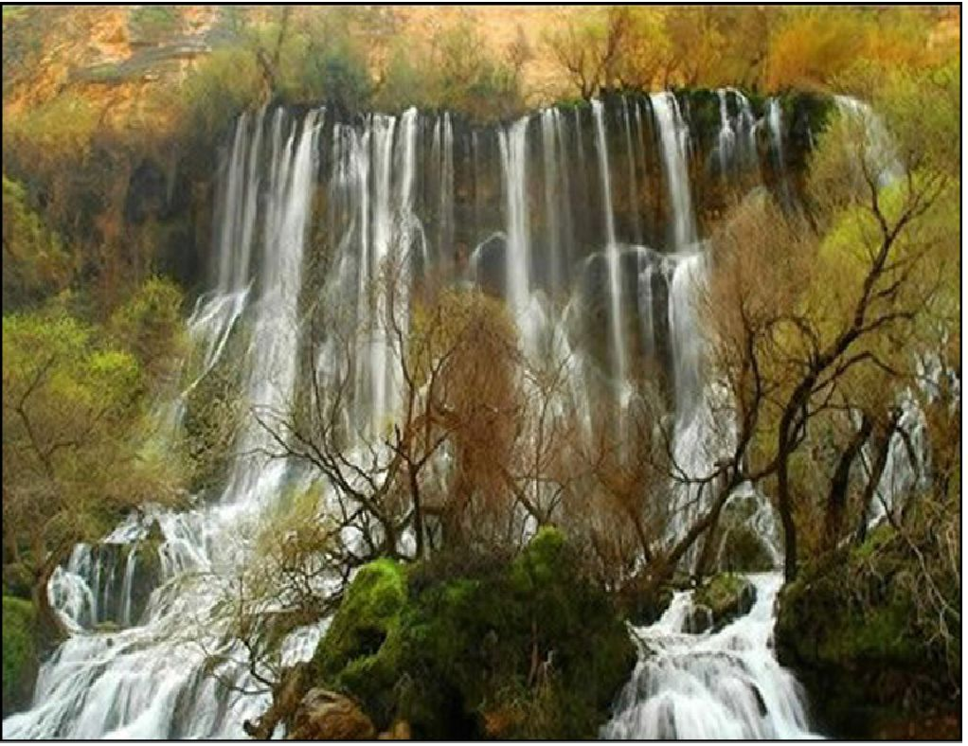

آبشارهای معروف ایران
ایران بیش از 390 آبشار دائمی و فصلی دارد، تعدادی از معروف ترین آبشارهای ایران را معرفی کنیم.
آبشار لاتون
آبشار لاتون در استان گیلان با 105 متر ارتفاع بلندترین آبشار ایران است. برای دیدن این شاهکار طبیعت باید به 15 کیلومتری جنوب آستارا و روستای کوته کومه بروید. آبشار در 6 کیلومتری این روستا قرار دارد و برای رسیدن به آن وارد مسیری می شوید که پر از تپه های جنگلی زیبا و چشمه های خنک است. در کنار این آبشار یکی از زیباترین جنگل های بکر گیلان را می بینید جنگل هایی که با درختان آلو، فندوق، سیب وحشی، گردو، گلابی و ... از مهمانانش پذیرایی می کند.
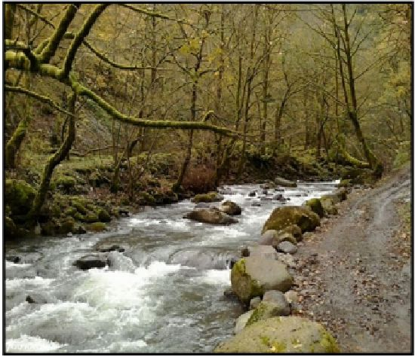
--
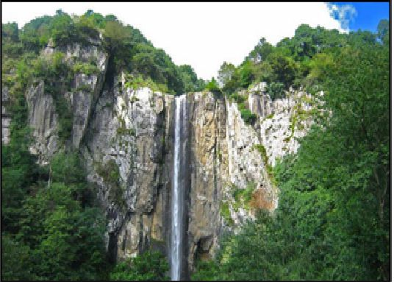
آبشار لاتون
آبشار کبودوال
این آبشار ویژگی خاصی دارد که آن را از دیگر آبشارها متمایز کرده است، کیودوال،
تنها آبشار خزه ای ایران به شمار می رود، برای دیدن از این آبشار باید به 5 کیلومتری جنوب شرقی علی آباد کتول در استان گلستان بروید. آبشار در دل جنگل و در دامنه کوه هارون قرار دارد و آب آن از چشمه های جنوبی است به همین دلیل شفاف و زلال است.
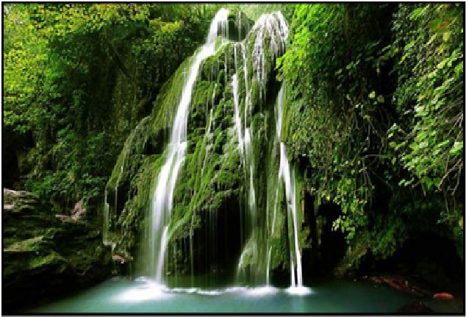
آبشار کبودوال
آبشار کمر دوغ
این آبشار در قلعه رئیسی شهرستان کهگلیلویه قرار دارد و از زیبایی های طبیعی استان کهگلیلویه و بویراحمد است. این آبشار با نزدیک 100 متر ارتفاع در تمام فصل های سال آب دارد و آنقدر زیباست که به آن عروس آبشارهای ایران می گویند. برای بازدید از این آبشار باید راهی جاده های پرپیچ و خم کوهستانی شمال شهر دهدشت شوید، از میان جنگلهای بلوط بگذرید و بعد از 70 کیلومتر خود را در محاصره چشم اندازهای آبشار زیبا ببینید.
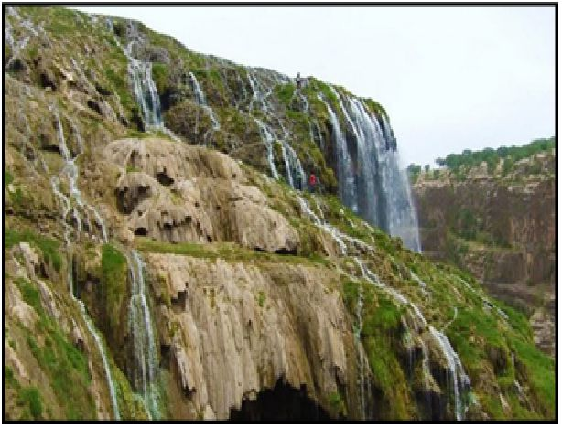
آبشار کمر دوغ
آبشار نوژیان
یکی از بلندترین آبشارهای ایران است که در استان لرستان قرار دارد. برای تماشای این آبشار کم نظیر 95 متری، باید به 38 کیلومتری جنوب شرقی خرم آباد بروید. این آبشار از آثار ملی ایران است و در بالای کوه آن داروهای گیاهی زیادی وجود دارد
که بعضی از گردشگران در بازدید از آبشار این گیاهان دارویی را هم جمع می کنند.
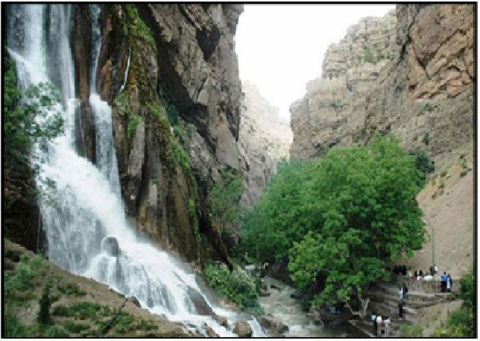
آبشار نوژیان
آبشار مارگون
این آبشار یکی از زیباترین و چشم نوازترین آبشارهای ایران است و در مرز استان فارس و کهگیلویه و بویراحمد قرار دارد. شاید تعجب کنید اما در بالای کوه این آبشار هیچ رودخانه ای نیست بلکه در بدنه صخره ی کوه بیش از هزار چشمه وجود دارد که آب آنها این چشمه بی نظیر را به وجود آورده است و به همین دلیل این آبشار بزرگترین و بلندترین آبشار چشم های دنیاست.
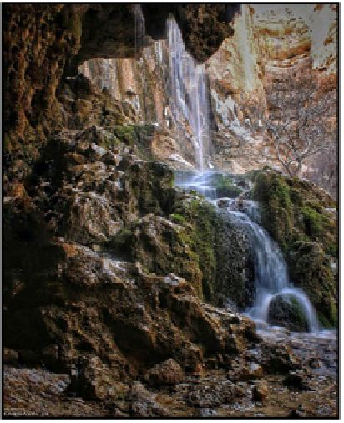
--
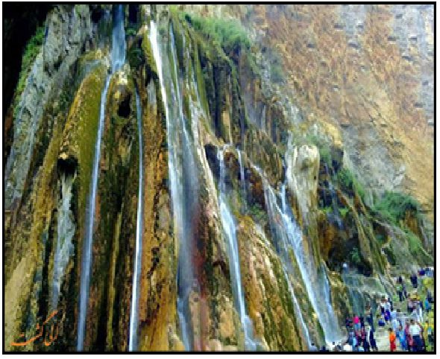
آبشار مارگون
آبشار تاف
آبشار برنجه با ارتفاع 800 متر (تاف در 2 کیلومتری غرب روستای پیر امام و در بخش زز و ماهر و از توابع شهرستان الیگودرز استان لرستان قرار دارد. این آبشار هر چند در تمام طول سال آب دارد، ولی مقدار آب آن در فصول دیگر سال به جز اواخر زمستان و بهار آنچنان کم است که به نوعی میتوان آن را در فهرست آبشارهای فصلی لرستان قرار داد.
برای دسترسی به این آبشار می توان از طریق محور الیگودرز - شول آباد، فرعی پیر امام استفاده کرد. با این ارتفاع این آبشار بلندترین آبشار قاره آسیا و سیزدهمین آبشار بلند جهان به شمار می رود.
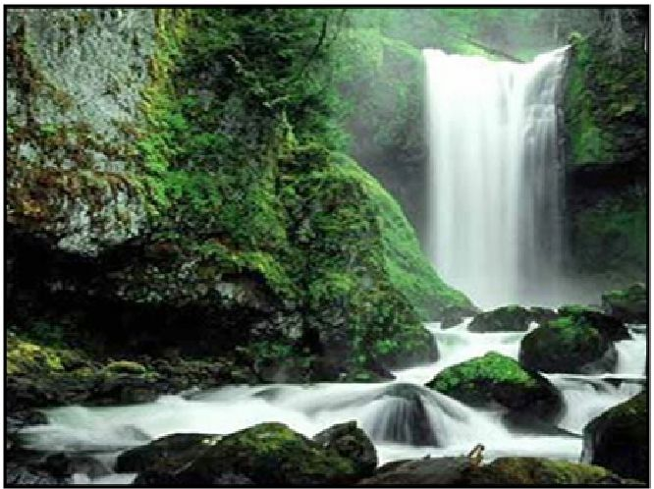
آبشار تاف
آبشار شوی
آبشار شوی با ارتفاع 85 متر یکی از بزرگترین و زیباترین آبشارهای ایران در رشته کوه های زاگرس واقع است. چون چندین ساعت تا رسیدن به محل آبشار پیاده روی لازم است و این مسیر درمیانه روز هوای گرمی دارد بنابراین بهترین زمان برای رفتن به شوی، از اواخر اسفندماه به خصوص در ایام عید تا اواخر اردیبهشت ماه است ضمن اینکه در این موقع از سال این منطقه بسیار سرسبز و زیباست. در مسیر پیاده روی رسیدن به آبشار شوی، بعد از عبور از دره سرتنگ دزفول، سه آبشار کوچک تر با ارتفاعهایی بین 5 تا 20 متر، قبل از رسیدن به آن قرار دارند.
عکس
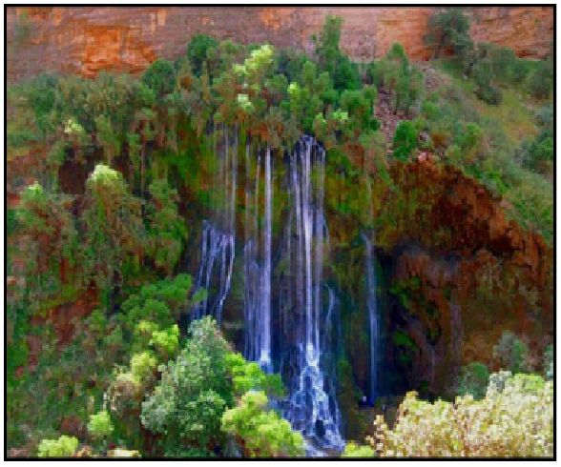
--
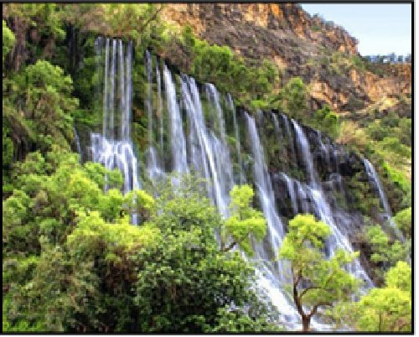
آبشار شوی
آبشار آب سفید
آبشار آب سفید با ارتفاع 70 متر در الیگودرز در استان لرستان و به عروس آبشارهای ایران معروف است. آب این آبشار در ترکیب با هوا بر اثر برخورد با سنگ ها به شکل حباب سفید در می آید و به همین دلیل نام آب سفید بر آن نهاده اند. آب این آبشار یکی از بهترین و سالمترین آبهای معدنی به شمار می رود. دسترسی به آن از طریق جاده از شهر الیگودرز امکان پذیر است. عرض تاج آبشار در فصل پر آبی حدود 8 متر است.
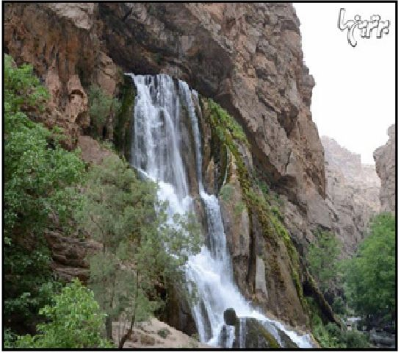
آبشار آب سفید
آبشار سنگان
مسیر دسترسی به روستای سنگان از طریق جاده کن در شمال غرب تهران است.
این جاده همان جاده جدید امامزاده داوود است، که با عبور از کن و روستای سولقان دو راهی را سمت چپ و به سمت روستای سنگان پایین ادامه می دهید. پس از پشت سرگذاشتن روستاهای سنگان پایین، سنگان نو و سنگان بالا نیز به امامزاده قاسم می رسید. این آبشار که بلندترین آبشار استان تهران است، در زمستان با یخ زدن، شکلی بسیار زیبا به خود می گیرد اما اوج شکوه و زیبایی آبشار سنگان در فصل پر آبی یعنی بهار و اوایل تابستان است.
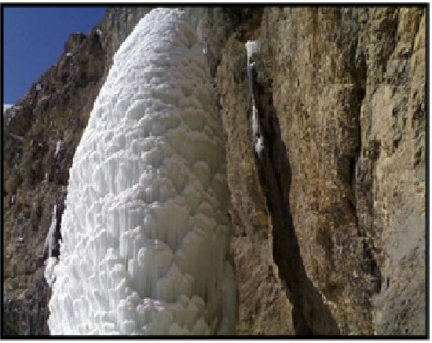
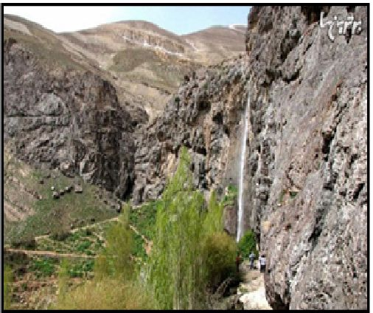
آبشار سنگان
آبشار بیشه
این آبشار که یکی از آبشارهای پرطرفدار استان لرستان است در دل کوه های زاگرس قرار گرفته و فاصله آن تا شهر خرم آباد 65 کیلومتر است. در کنار این آبشار امکانات گردشگری و اقامت گردشگران وجود دارد. از جمله باید به 17 پلاژ، هفت چادر، بازارچه محلی، تلفن، آب، برق، خانه بهداشت و پاسگاه انتظامی اشاره کرد.
عرض تاج آبشار حدود 20 متر است. به علت همجواری این آبشار با چندین مجموعه زیبا همچون جنگل های پهناور بلوط، روستای زیبای بیشه و چشم انداز ایستگاه راه آهن بیشه، می توان از آن به عنوان یکی از زیباترین جاذبه های گردشگری
ایران یاد کرد. برای رفتن به آبشار از شهرستان دورود تا بیشه با قطار در حدود 30 دقیقه راه است.
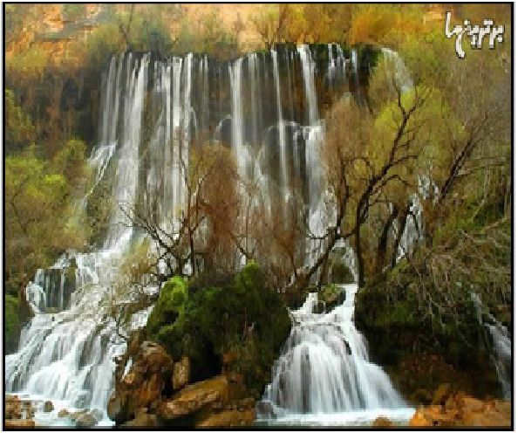
آبشار بیشه
آبشار شاهاندشت
آبشار شاهاندشت بزرگترین آبشار استان مازندران است که در فهرست آثار طبیعی کشور به ثبت رسیده است. در بالای آبشار شاهاندشت قلعه ملک بهمن که به قلعه ملکه قلاع یا ملک بهمن مشهور است و نام تاریخی آن قلعه فرشته بوده است، واقع شده و از عظیم ترین قلاع کوهستانی البرز ایران است که از سنگ و نوعی ساروج که مخلوطی از شیر و تخم مرغ و نوعی خاک است ساخته شده و استحکام زیادی دارد که قدمت آن به سه هزار سال پیش می رسد. مسیر رسیدن به قلعه و آبشار گذر از پل روستای وانا، جاده روستای شاهاندشت، پارکینگ شاهاندشت، گذر از روستای شاهاندشت و حدود 15 دقیقه پیاده روی است.
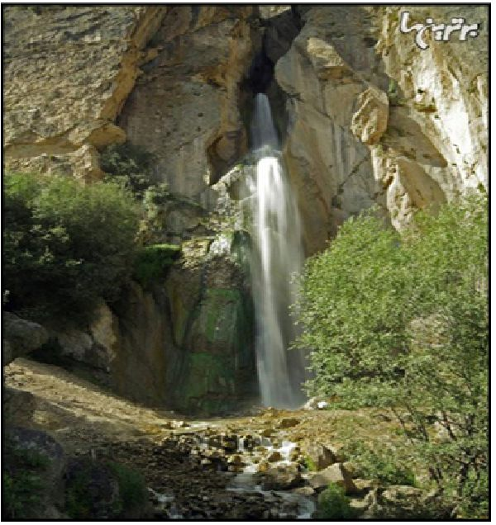
آبشار شاهاندشت
آبشار پشندگان
این آبشار در فاصله 75 کیلومتری جنوب فریدون شهر است. وجود انواع درختان جنگلی شامل سیب، زالزالک، بنه، بلوط و گردو و انواع پرندگان وحشی، بر طراوت و دلنشینی این جاذبه طبیعی افزوده اند.
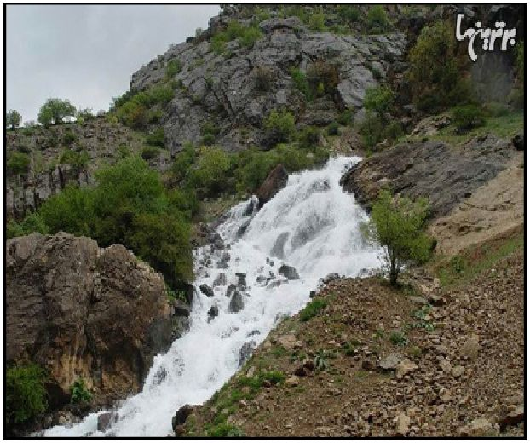
آبشار پشندگان
آبشار طرزه
یکی از جاذبه های طبیعی و دیدنی در منطقه پشت کوه فریدون شهر است که از ارتفاعات زاگرس مرکزی سرچشمه می گیرد و حدود 85 کیلومتر با مرکز شهرستان فاصله دارد. این آبشار در تمام فصول سال جلوه ای زیبا از ریزش آب بر روی صخره ها را نمایش می دهد.
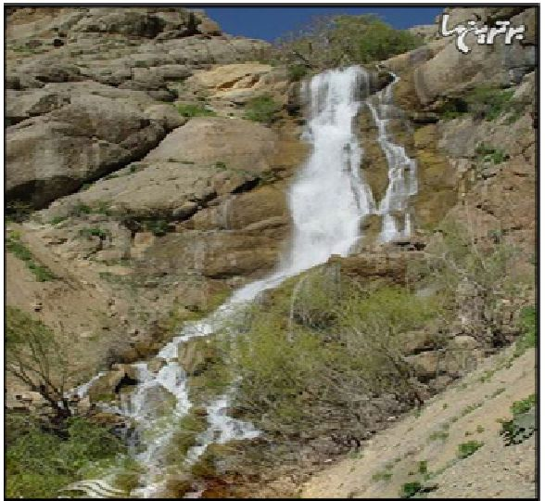
آبشار طرزه
آبشار اخلمد
آبشار اخلمد در استان خراسان رضوی در شمال شرقی ایران و در شهرستان چناران
قرار دارد. اخلمد که قدمتی چند هزار ساله دارد، در دره ای میان کوه بینالود واقع شده است و در ابتدای دره، انواع گلها و گیاهان زیبا و درختان انبوه به همراه باغات فراوان میوه به چشم میخورند و پس از طی مسیری، آبشار اول با 23 متر ارتفاع دیده می شود و با گذر از میان این آبشار و در یک کیلومتری آن، آبشار اصلی اخلمد با ارتفاع حدود 40 متر واقع شده است.
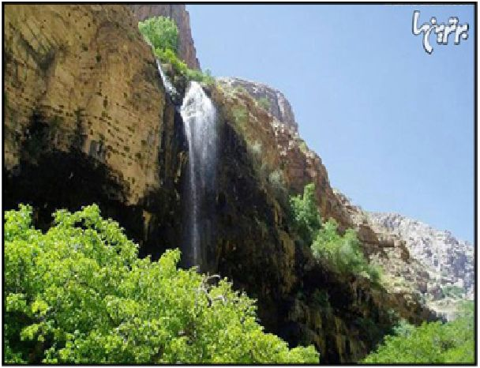
آبشار اخلمد
آبشار سمیرم
آبشار سمیرم از چشمه ساران و ارتفاعات بالادست آن سرچشمه می گیرد و از بالای تخته سنگ صخره ای صاف و عظیم به بیرون می جهد. در اطراف این آبشار زیبا، محلی برای استراحت بازدید کنندگان در نظر گرفته شده است. همچنین گردشگران غیر از این آبشار می توانند از غار اشکفت رز که در فاصله دو کیلومتری آبشار قرار دارد و از سقف و دیواره های آن آب فرو می ریزد، دیدن کنند.
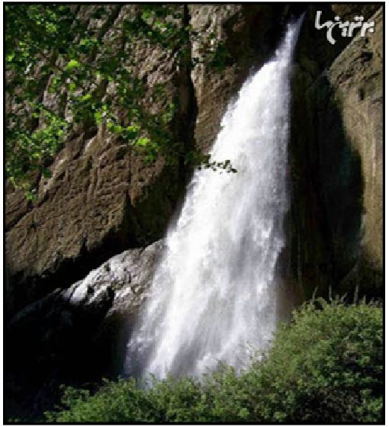
آبشار سمیرم
آبشار پورنه
آبشار پورنه زار یا بیدنیانی در فاصله 25 کیلومتری غرب شهرستان فریدون شهر از ارتفاعات زاگرس مرکزی سرچشمه می گیرد، دارای چندین سرچشمه خنک و گوارا است و به دلیل رویش پونه در آبراهه های آن به آبشار پونه زار معروف است.
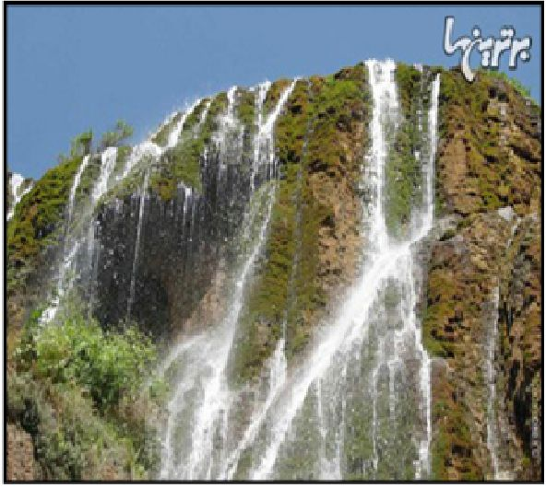
آبشار پورنه
آبشار چکان
آبشار چکان با ارتفاع 30 متر و عرض تاج 4 متر در جنوب شرقی استان لرستان و در دامنه کوه های زاگرس در شهرستان الیگودرز مشرف بر دره چکان و در نزدیکی روستاهای حسین آباد و دهقادی قرار گرفته است. آبشار چکان از درون غاری مشرف به زمین زراعی چکان بیرون می آید، که فوران آن دهها متر طول دارد. اطراف آبشار و امتداد رودخانه و پوشیده از درختان میوه همچون گردو، بلوط و گلابی است و اهالی منطقه نیز از آب آن جهت کشاورزی استفاده می کنند. کوه های اطراف آبشار زیستگاه پرندگانی همچون بلبل، کبک، کبوتر و انواع حیوانات وحشی مانند خرس، پلنگ، گرگ و گراز است.
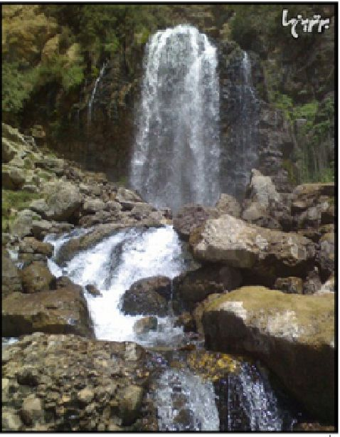
آبشار چکان
آبشار ورچ
آبشار ورچر آبشاری در نزدیکی روستای رزجرد و از جاذبه های گردشگری قزوین است. این آبشار در 6 کیلومتری شرق روستای رزجرد قرار دارد و محصور شدن آن در بین صخره های عظیم زیبایی خاصی به آن بخشیده است. از گونه های گیاهی منطقه میتوان به بید و ون اشاره کرد.
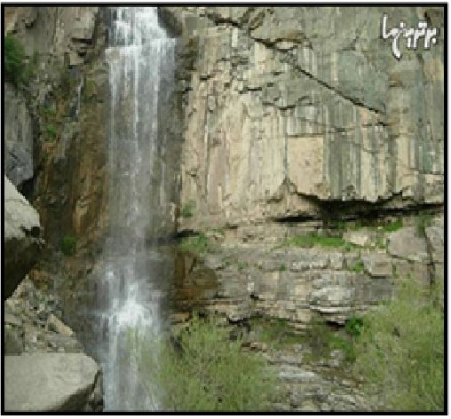
آبشار ورچ
آبشار شیر آباد
آبشار شیر آباد در 6 کیلومتری جنوب شهرستان خان و در میان جنگلی بسیار زیبا واقع شده است. تعداد این آبشارها به هفت می رسد. در نزدیکی آنها غارهایی نیز وجود دارد. غارهای این جنگل به دیو سپید و سمندر معروف هستند. ارتفاع بلندترین آبشار 25 متر است.
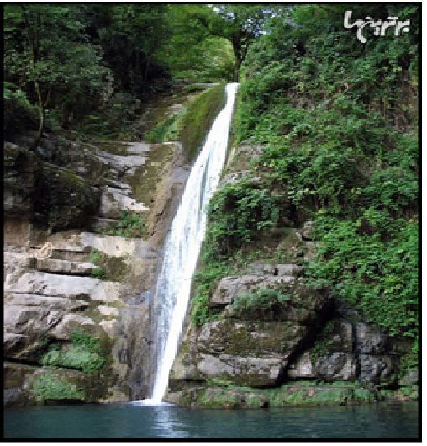
آبشار شیر آباد
آبشار یاسوج
آبشار یاسوج از آب چشمه های موجود در دل کوه های زاگرس تشکیل شده در دو کیلومتری شمال شهر یاسوج قرار دارد. ارتفاع این آبشار ده متر است. چشم انداز این آبشار نهرهای آب در بستر مارپیچ مشبک باغ های میوه، مراتع سرسبز و پر از
گلهای رنگارنگ است.
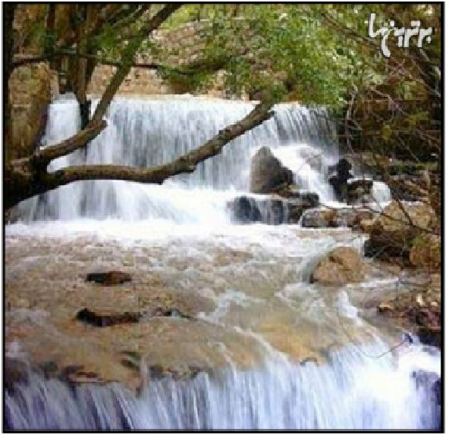
آبشار یاسوج
آبشار رحمت آباد
آبشار رحمت آباد جویم آبشاری در نزدیکی روستای رحمت آباد شهرستان جویم لارستان است و آب بسیار سبکی دارد. کمی دورتر از نخل، باقی مانده آثار یک شهر کوچک در دشتی مسطح قرار دارد. در بالاترین قله این کوه قلعه باستانی کیخسرو وجود دارد که عبور آب از تمامی اتاق ها و سالن ها و طبقه های آن و تعبیه استخرهای کوچک و متوسط در این مجموعه نشان دهنده رواج آئین «میترائیسم» در دوره های پیش از اسلام در منطقه رحمت آباد جویم است.
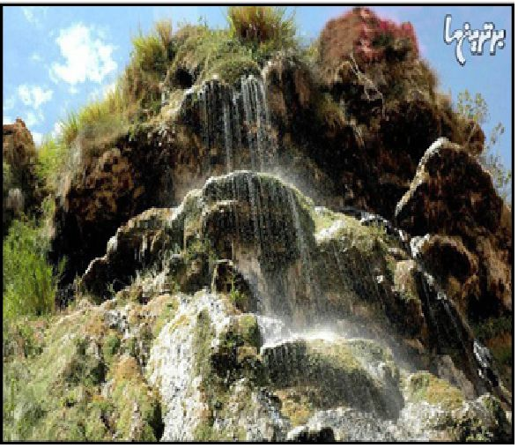
آبشار رحمت آباد
آبشار سرکانه
آبشار سرکانه یا آبشار هفت چشمه در فاصله 50 کیلومتری جنوب شرق شهر خرم آباد قرار دارد. ارتفاع این آبشار 15 متر و عرض آن 17 متر است. از پوششهای
گیاهی اطراف این آبشار می توان به وجود درختان بلوط، زالزالک و انگور اشاره کرد.
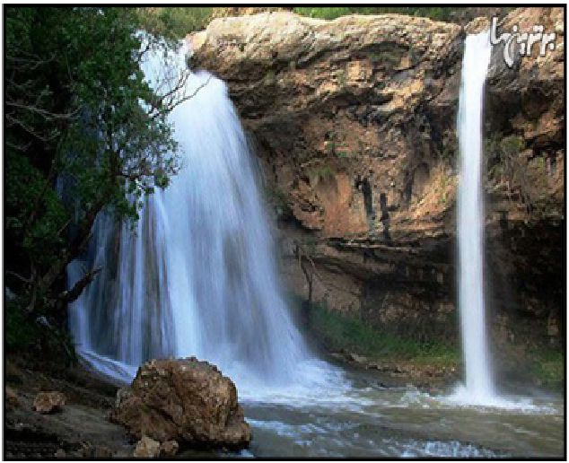
آبشار سرکانه
آبشار عیش آباد
آبشار عیش آباد یکی از جای های دیدنی استان آذربایجان شرقی است که در پیرامون روستای عیش آباد از توابع دهستان میشاب شمالی بخش مرکزی شهرستان مرند قرار گرفته است. این آبشار حدود 310 متر مربع وسعت دارد.
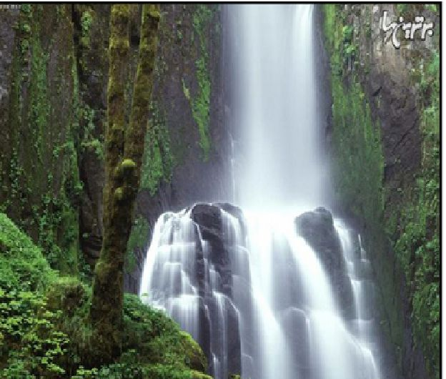
آبشار عیش آباد
آبشار بنگان
آبشار بنگان، در 15 کیلومتری شمال شرقی شهر بافت واقع شده است. در حاشیه این آبشار، گیاهان دارویی فراوانی به وفور دیده می شود. در دامنه کوه ها نیز لاله زار قرار گرفته است. آبشار بنگان در منطقه ای کوهستانی و سردسیری قرار دارد. اطراف این آبشار را نیز درختان گردو و میوه های سردسیری پوشانده اند.
عکس
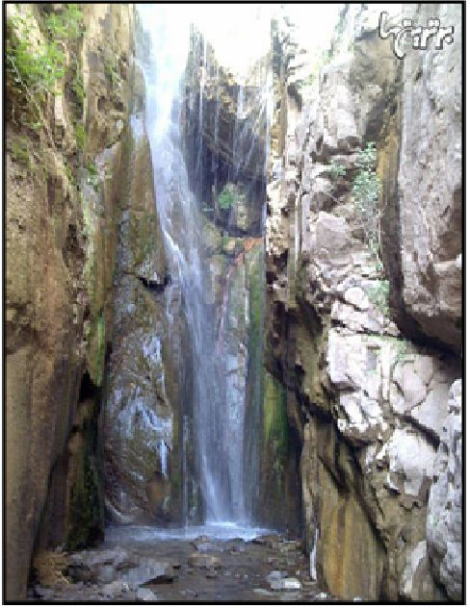
آبشار بنگان
آبشاریخی
ارتفاع این آبشار بین 7 تا 12 متر اعلام شده است و به جز در مدت کوتاهی از تابستان که باریکه آبی از کنار آن جاری می شود، در سایر زمان ها یخ زده است و به همین دلیل به آبشاریخی معروف شده است. علت تشکیل این یخ ها نیز ناشی از ذوب برفهای گودال بالای آن است. این آبشار یکی از آبشارهای عجیب و منحصر به فرد جهان است. این آبشار در ارتفاع 5100 متری از جبهه جنوبی کوه دماوند قرار دارد.
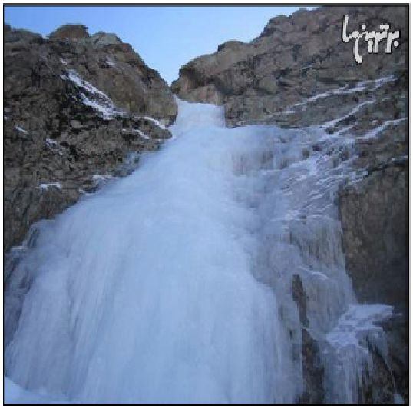
آبشاریخی
آبشار وارگ
آبشار وارگ در روستایی با همین نام در جنوبی ترین منطقه شهرستان الیگودرز قرار گرفته است. مقدار آب این آبشار بسیار فراوان و ارتفاع قسمت اصلی آن 12 متر است. دسترسی به این آبشار بسیار مشکل است به طوری که باید از الیگودرز با خودرو به
روستای بزنوید بروید. سپس به روستای دستگرد و پس از آن پیاده به آبشار وارگ بروید.
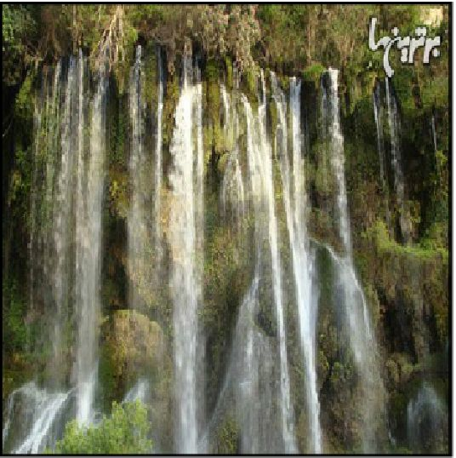
آبشار وارگ
آبشار گنج نامه
آبشار گنج نامه در مسیر صعود به ارتفاعات کوه الوند و در پنج کیلومتری غرب همدان کنار کتیبه های گنج نامه قرار دارد. این آبشار دارای آب دائمی است و در زمستان ها نیز در جریان است.
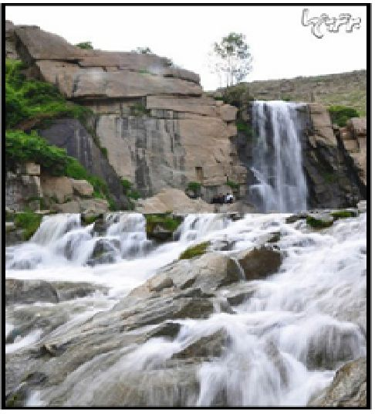
آبشار گنج نامه
آبشار گورگور(مشگین شهر)
این آبشار در جنوب روستای موییل در 14 کیلومتری جنوب شرقی شهرستان مشگین شهر در استان اردبیل واقع شده است. این آبشار دریاچه ای به مساحت 200 متر مربع در محوطه گردشگاهی خود دارد. ارتفاع این منطقه از سطح دریا 2223 متر و در دامنه کوه سبلان واقع گردیده است.
عکس
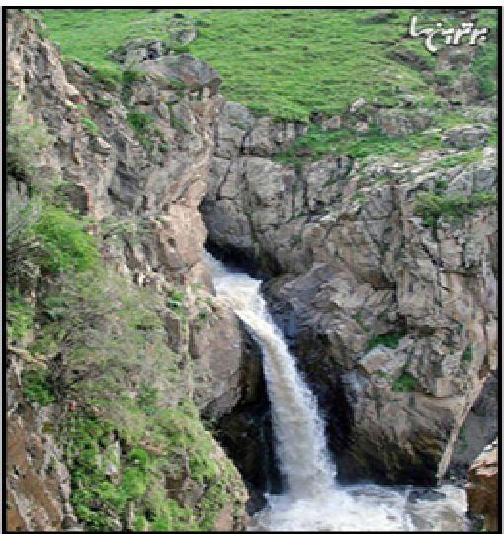
آبشار گورگور(مشگین شهر)
آبشار آسیاب خرابه
آبشار آسیاب خرابه یکی از مناطق دیدنی آذربایجان شرقی و منطقه آزاد ارس است و تمام دیواره آبشار پوشیده از خزه و گیاهان آبزی است و مناظر بسیار زیبایی را پدید آورده است این آبشار به علت وجود ویرانه های یک آسیاب آبی به آسیاب خرابه معروف است. آسیاب خرابه، آسیابی آبی است، که سال ها پیش مردم منطقه از آن استفاده می کردند ولی هم اکنون به دلیل تخریب قسمت های عمده آن کاربردی ندارد. در آسیاب خرابه آبشارهای کوچک و بزرگ بسیاری پدید آمده که از بالای آسیاب به سمت پایین سرازیر می شوند.
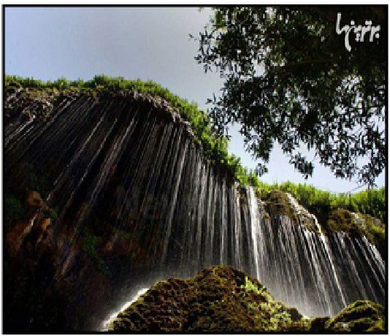
--
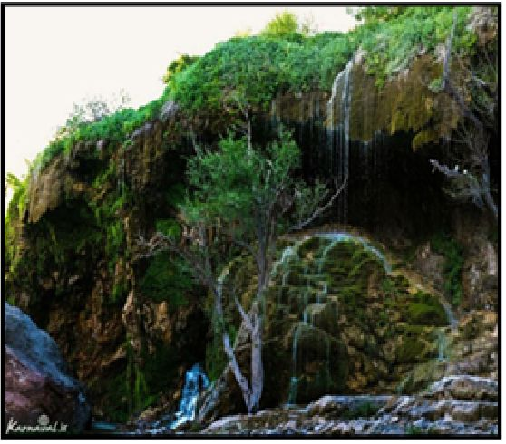
آبشار آسیاب خرابه
آبشار تیرکن (هفت آبشار)، بابل
آبشار تیرکن در استان مازندران، در روستای تیرکن، در مراتع کالبکوشت و بخش بابل کنار شهرستان بابل قرار دارد. این منطقه شامل 7 آبشار کوچک است که به آبشارهای تیرکن شهرت دارند. برای رسیدن به آبشار باید ابتدا به روستای تیرکن بروید که مسیر آسفالته دارد و از آنجا تا مجموعه آبشارها در حدود 2 ساعت پیاده روی در شیب ملایم دارد. آبشار اصلی که به آبشار تیرکن شهرت دارد حوضچه کوچکی ایجاد کرده است. مجموعه آبشار در مسیری به طول 3 کیلومتر در دل جنگل های در از کلا واقع شده اند.
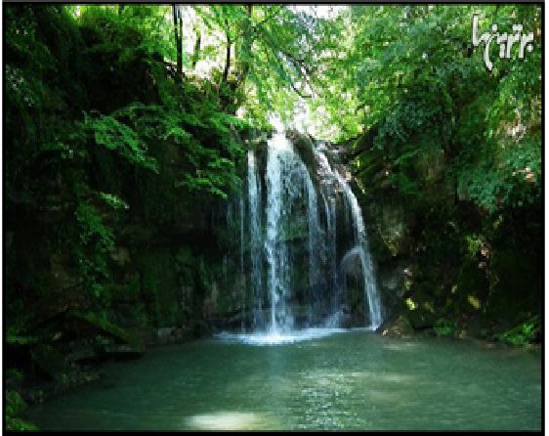
آبشار تیرکن (هفت آبشار)، بابل
آبشار وارک
آبشار وارک در غرب گردنه نوژیان، در جنوب شرقی خرم آباد قرار دارد و یکی از زیباترین آبشارهای کشور است. فاصله آن تا شهر خرم آباد حدود 60 کیلومتر می باشد. سرچشمه آبشار یک صخره سنگی است و پس از طی حدود 15 متر از صخره دوم فرو می ریزد و آبشار دوم را به وجود می آورد. آبشار وارک در نزدیکی آبشار نوژیان قرار دارد. در فصل کم آبی ارتفاع قسمت اول 7 متر با عرض حدود 12 متر و قسمت دوم 5/15 متر با عرض 56/5 متر است. اطراف این آبشار پوشیده از درختان، بلوط، گلابی و زالزالک است.
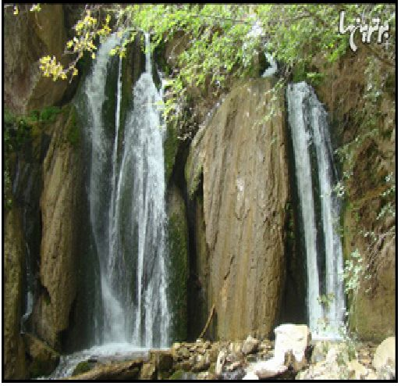
آبشار وارک
آبشار میج (ایج یا ده قلو)
آبشار ایج که به آبشار میج و آبشار ده قلو رامسر نیز شهرت دارد، یکی از جاذبه های طبیعی گردشگری استان مازندران می باشد که همه ساله مورد بازدید بسیاری از مسافران و گردشگران قرار می گیرد. رامسر به عروس شهرهای شمال ایران شهرت دارد و از جمله زیباترین و جذابترین مراکز گردشگری ایران به شمار می آید. تنوع پوشش گیاهی، بارش فراوان و قرار داشتن در منطقه ای بین دریا و جنگل، این شهر را به منطقه ای رویایی و بی نظیر تبدیل کرده است.
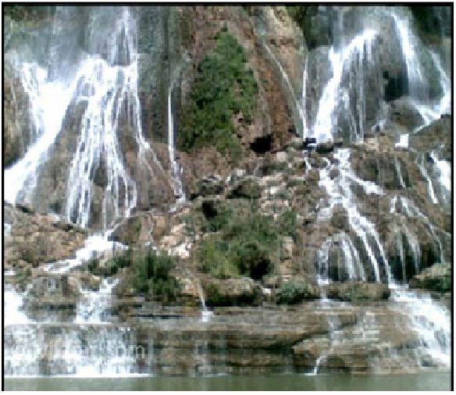
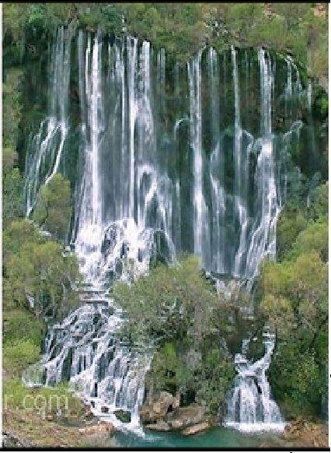
آبشار میج (ایج یا ده قلو)
آبشار اوردیکان
در شرق کرمان یک جاذبه گردشگری به نام آبشار اور دیکان قرار گرفته که بازدید آن به ماجراجویان و کوهنوردان بسیار توصیه می شود. این آبشار در 2 کیلومتری شرق بلندترین منطقه مسکونی ایران و به طور دقیق تر در روستای اوردیکان و در قسمت جنوب غربی دامنه های کوه هزار واقع شده است.
عکس
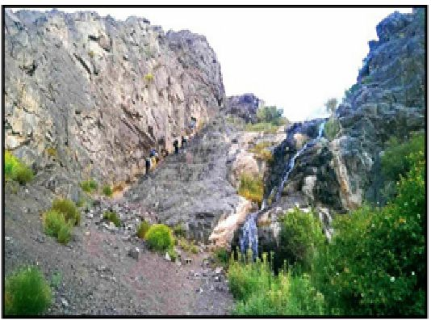
آبشار اور دیکان
آبشار آب ملخ سمیرم
در گوشه ای از استان اصفهان جاذبه ای طبیعی وجود دارد که نگاه های بسیاری را به سوی خود می کشاند. منظره ای خیال انگیز در این منطقه به تصویر کشیده شده است که دل هر بیننده ای را می رباید.
در مسیر رودخانه ی ماربر در روستای «آب ملخ» پلی طبیعی با پوشش سبزی قرار دارد که جلوه ای رویایی را به این قسمت رودخانه داده است. جریان آب از روی این پل به پایین سقوط می کند و مسیر خود را در رودخانه ادامه می دهد. این منظره ی کم نظیر در کمتر جایی ممکن است به چشمتان بخورد.
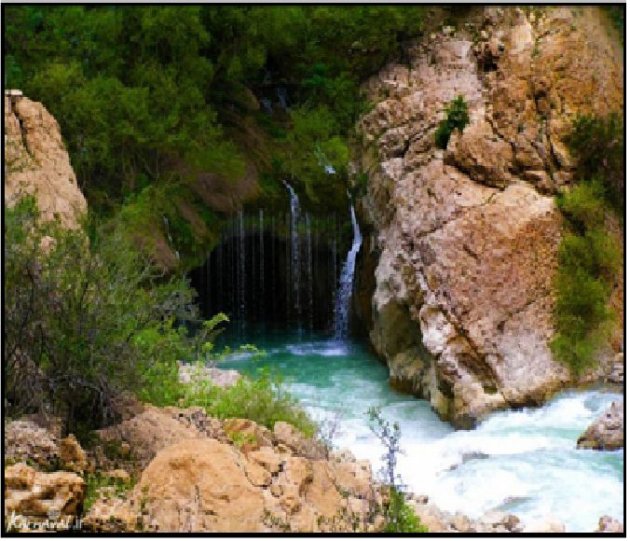
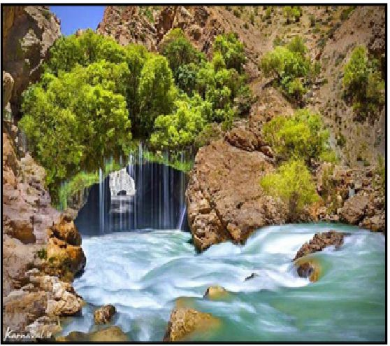
آبشار آب ملخ سمیرم
آبشار بل
در یکی از روستاهای منطقه اورامان و در مرز استان کرمانشاه، روستایی به نام "بل" واقع است. در کنار این روستا، در جاده ای که به "کوسه هجیج" منتهی می شود، آبشاری زیبا وجود دارد که به عقیده کارشناسان دارای آب عالی برای شرب است. این آب با فشار زیاد و حجم بسیار از شکاف کوهی بیرون می ریزد و عظمت و شکوه طبیعت را جلوه گر می سازد. این آب در مسیر خود به رودخانه سیروان می ریزد و سپس وارد خاک عراق می شود.
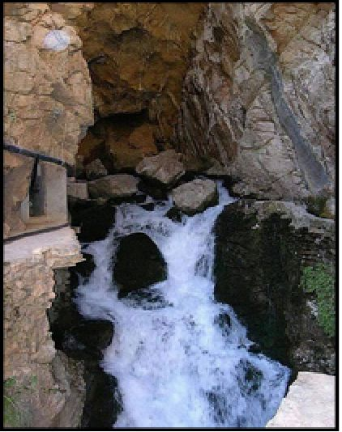
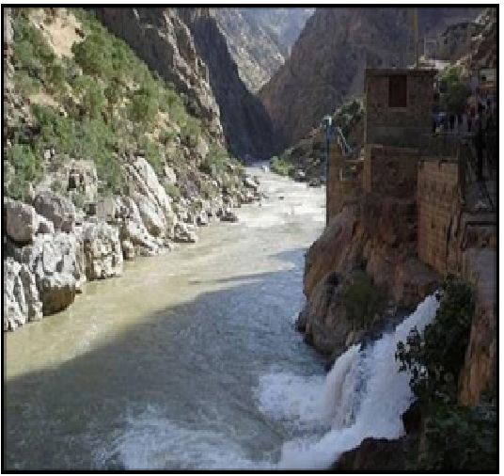
آبشار بل
آبشار ساسنگ، مینودشت
آبشار ساسنگ در موقعیت جغرافیایی در استان گلستان واقع است. آبشار زیبای ساسنگ در شهرستان مینودشت، در حدود 15 کیلومتری جنگل باقر آباد و روستای معرکه محله و ملاشی در روستای ساسنگ واقع شده است. ارتفاع نسبی آبشار از سطح دریا 800 متر است. دهکده در 21 کیلومتری جنوب مینودشت قرار دارد. کوه نشادر در یک کیلومتری جنوب آن واقع شده است. در این محل 8 آبشار وجود دارد که هر کدام با فاصله کمی از یکدیگر قرار گرفته اند.
آبشارهای ایران و جهان
عکس
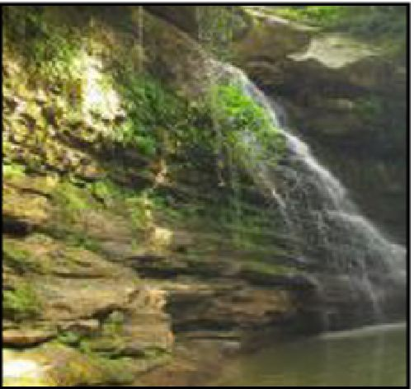
آبشار ساسنگ
کوهرنگ سرزمین چشمه ها (استان چهار محال و بختیاری)
شهرستان کوهرنگ با مرکزیت چلگرد در 85 کیلومتری شهرکرد در کوهپایه های زردکوه قرار دارد و بدین سبب اقلیم آب و هوایی کوهستانی داشته و برای دوستداران طبیعت در فصل بهار ویژگی های خاص خود را دارد. سرچشمه رودخانه های کارون و زاینده رود در این منطقه قرار دارد و وجود چشمه سارهای متعدد کوهرنگ را سرزمین چشمه ها لقب داده است.
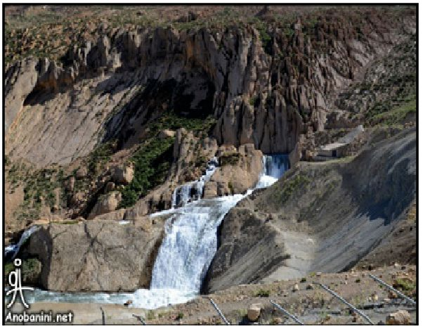
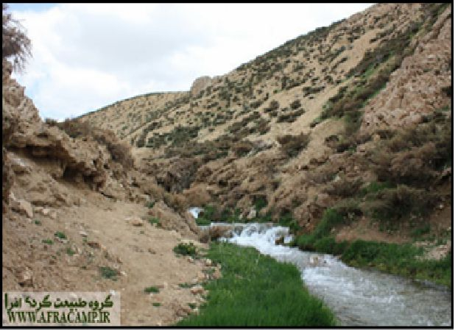
آبشار کوهرنگ
آبشار ارتکند
در 110 کیلومتری شمال مشهد، پس از طی کردن حدود پانزده کیلومتر مسیر فرعی به روستاهای سر رود و ارتکند خواهید رسید. بعد از روستا جاده ای فرعی و خاکی وجود دارد که بعد از دو ساعت راهپیمایی به آبشارها می رسد. در ابتدای این جاده چند مجموعه پرورش ماهی و شالیزارهای برنج معروف و خوش عطر کلات خودنمایی می کنند. روستای ارتکند مجموعه ای از کوه و رودخانه و جنگل و آبشار است که طبیعت چشم نواز آن سالانه هزاران نفر را به سوی خود می خواند. آبشار زیبای ارتکند، در فاصله 107 کیلومتری مشهد و در حدود 40 کیلومتری شهرستان کلات چشم هر گردشگری را به خود خیره می کند.
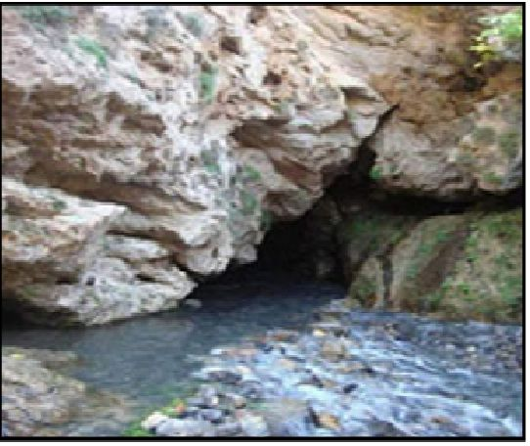
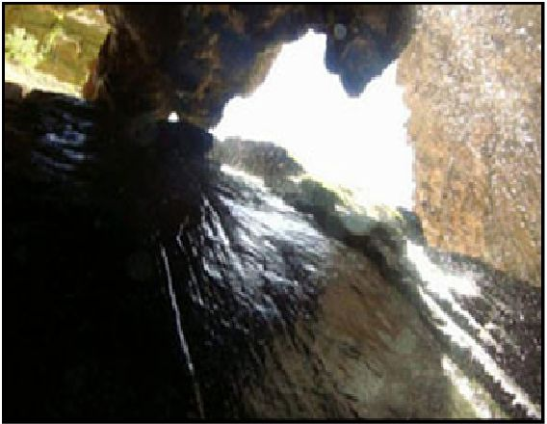
آبشار ارتکند
آبشار و چشمه آبگرم سردابه
روستای سردابه اردبیل با داشتن آبشار و آب گرم های ناب از روستاهای توریستی کشور به حساب می آید. این منطقه با حدود 7 دهنه چشمه آب معدنی گرم و آب درمانی جدید الاحداث منطبق با استانداردهای روز دنیا و آبشار 30 متری دیدنی در منطقه ییلاقی حوالی آن از مناطق گردشگری محسوب می شود.
آبشار سردابه اردبیل یکی از زیباترین آبشارهای کشور است که در دامنه های شرقی کوه سبلان واقع شده است. فضای سبز طبعت زیبای کنار آب گرم های
سردابه نیز در نوع خود بینظیر است و زیبایی مناطق گردشگری سردابه را دو چندان کرده است.
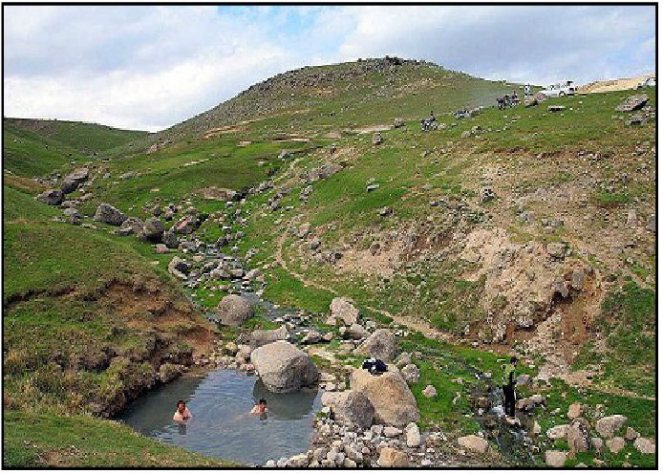
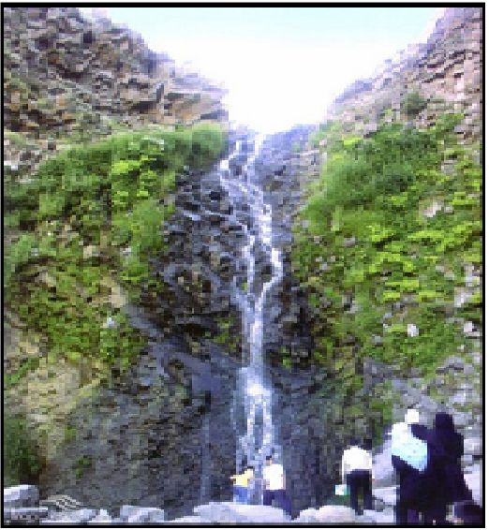
آبشار و چشمه آبگرم سردابه
شار اور دیکان
شار اور دیکان در استان کرمان واقع است. آبشار اور دیکان در فاصله 2 کیلومتری شرق بلندترین منطقه مسکونی ایران، در روستای اوردیکان و در دامنه های جنوب غربی کوه هزار قرار دارد. آبشاری که آب آن از برف ها و یخ های ارتفاعات بالادست و قله هزار سرچشمه می گیرد. ارتفاع آن در حدود 12 متر می باشد، و به صورت حرکت روی شیب تند دیواره جریان دارد و فضای دل انگیزی را به وجود آورده است. بالادست آبشار، جریان آب درختچه ها و گل های وحشی را در حاشیه خود نظم بخشیده و مسیر کوهنوردان را جذاب تر نموده است. دسترسی به این روستا از طریق شهرستان ماهان، جاده روستای گلزار، روستای صاحب آباد، روستای راسک و سپس اور دیکان امکانپذیر است.
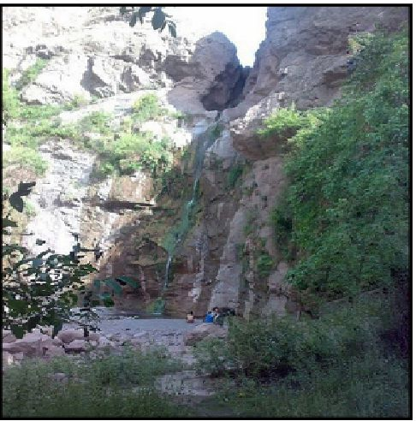
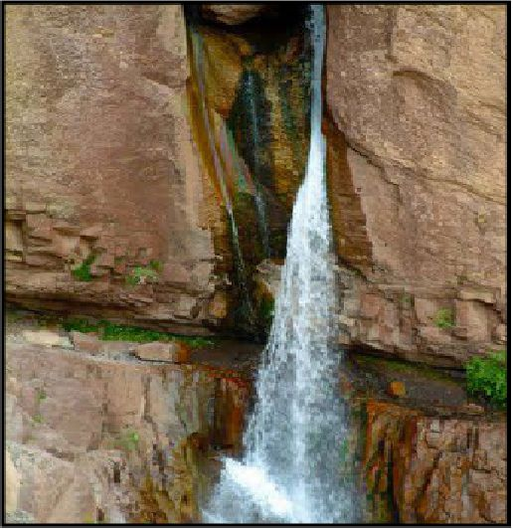
آبشار شار اور دیکان
آبشار چم او در ایلام
این آبشار در فاصله 18 کیلومتری مسیر ایلام - صالح آباد و در حد فاصل روستای چم او و منطقه عمومی ماربره، قرار دارد
آبشار چم او آبشاری بلند و پر آب است، که از میان تخته سنگ ها به پایین سرازیر می شود. این آبشار که در امتداد رود زیبایی به همین نام قرار دارد و یکی از زیبایی های طبیعت ایلام است. آب این آبشار پس از طی مسافتی کوتاه به رودخانه گدار خوش می ریزد.
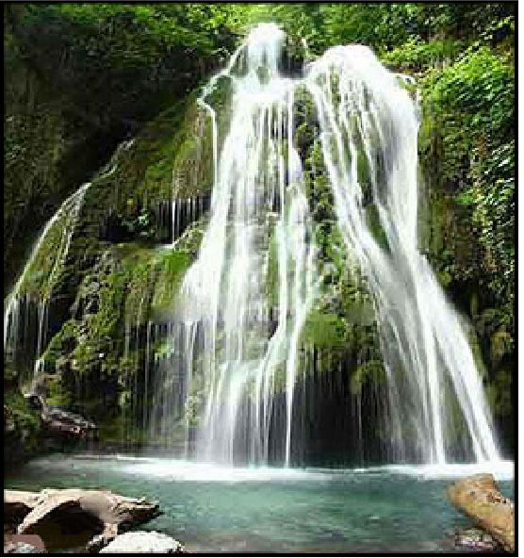
آبشار چم او
آبشار شلماش سردشت
در نزدیکی روستای شلماش استان آذربایجان غربی، در فاصله 15 کیلومتری از شهر سردشت و در جوار دره ای زیبا، آبشاری خروشان با نام آبشار شلماش وجود دارد. این آبشار که در فاصله 241 کیلومتری از ارومیه واقع شده، دارای چشم اندازهای زیبا و منحصر به فردی بوده و از زیباترین جاذبه های طبیعی استان آذربایجان غربی بشمار می آید.
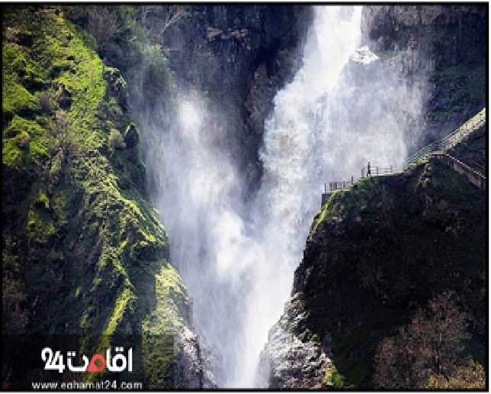
عکس
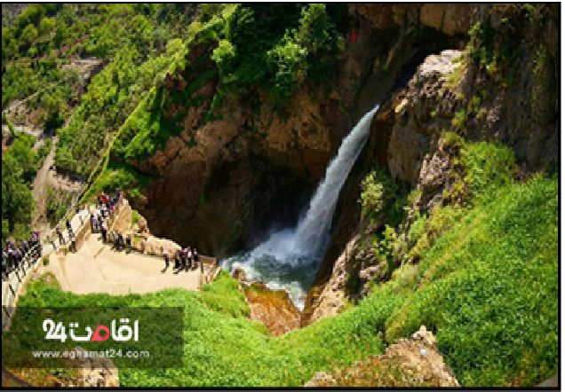
آبشار شلماش
آبشار ماهاران
آبشار ماهاران در شهرستان جلفا استان آذربایجان شرقی، در کناره رود ارس در منطقه حفاظت شده کیامکی در نزدیکی روستای قشلاق در دامنه شمالی کیامکی داغ و در جنوب شرقی لیوارجان واقع شده است. این آبشار بیش از 15 متر ارتفاع دارد. علاقمندان طبیعت، گردشگران و کوهنوردان به سوی این آبشار می آیند.
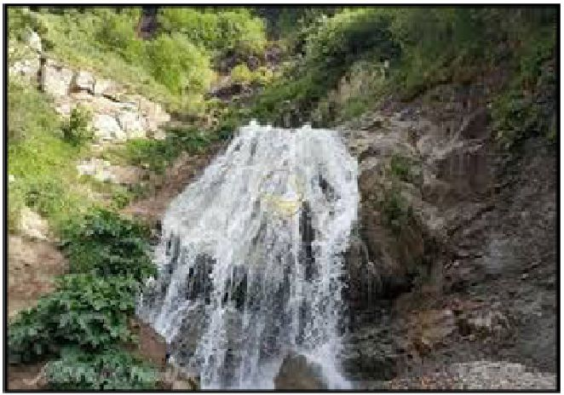
آبشار ماهاران
آبشار اسکندر
آبشار اسکندر از آبشارهای استان آذربایجان شرقی در شهرستان تبریز در منطقه ای نزدیک تبریز ده کیلومتری قزلجه قرار دارد و سی متر ارتفاع دارد.
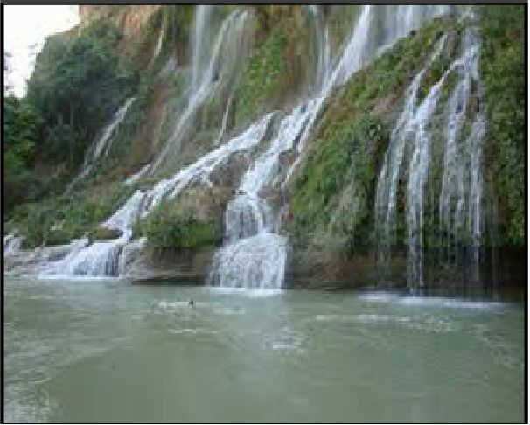
آبشار اسکندر
آبشار آتشگاه
آبشار آتشگاه، آبشاری است که در شهرستان لردگان، در فاصله 40 کیلومتری شهر لردگان و 190 کیلومتری شهر کرد و 20 کیلومتری شهر سردشت قرار دارد. این آبشار در دره ای به طول سه کیلومتر قرار دارد که مسیر آن از محل چشمه تا اتصال به رودخانه خرسان را فضای سرسبز از انواع درختان و گیاهان جنگلی فرا گرفته است و شیب زیاد و پستی و بلندی های دره، آبشارهای کوچک متعددی را ایجاد کرده است.
رود خرسان نیز که از سرچشمه های اصلی رودخانه بزرگ کارون و از ارتفاعات برف گیر دنا و زاگرس مرکزی در جنوب استان اصفهان و شمال کهگیلویه و بویر احمد سرچشمه می گیرد، پس از الحاق چندین رود و چشمه دیگر در چهار محال بختیاری وارد استان خوزستان می شود.
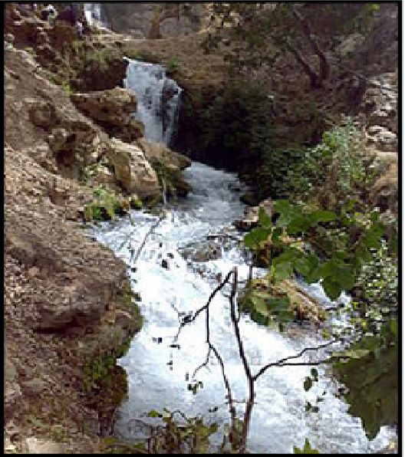
آبشار آتشگاه
آبشار کمر دوغ
آبشار کمر دو در قلعه رئیسی، مرکز بخش چاروسا از توابع شهرستان کهگیلویه در زمره زیبایی های طبیعی استان کهگیلویه و بویراحمد به شمار می رود اما برای گردشگران ناشناخته مانده است. این آبشار که نزدیک به 100 متر ارتفاع و بیش از 60 متر عرض دارد در 10 کیلومتری قلعه رئیسی مرکز این بخش واقع شده است. آبشار کمر دوغ در تمام فصول سال دارای آب است و به آن لقب عروس آبشارهای ایران را داده اند.
عکس
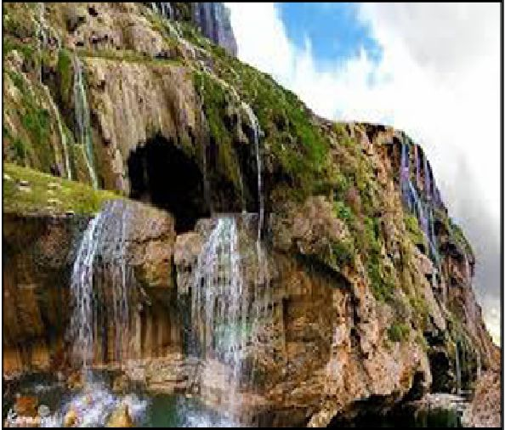
آبشار کمر دوغ
آبشار چکان
آبشار چکان یکی از آبشارهای دورود است. این آبشار با ارتفاع 30 متر و عرض تاج 4متر در جنوب شرقی استان لرستان و در دامنه کوه های زاگرس در دورود مشرف بر دره چکان و در نزدیکی روستاهای حسین آباد و دهقادی قرار گرفته است. ورودی این آبشار در 8 کیلومتری جاده خرم آباد - سپیددشت قرار گرفته است.
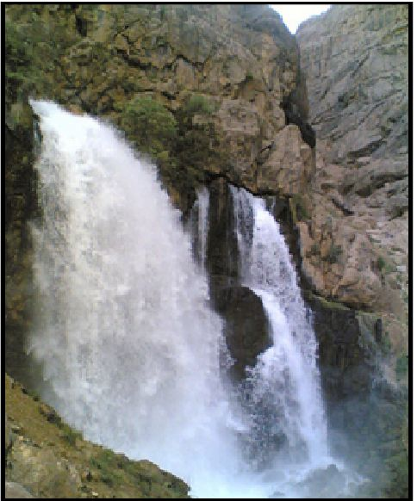
آبشار چکان
آبشار گنج نامه
آبشار گنج نامه با 12 متر ارتفاع در مسیر صعود به ارتفاعات کوه الوند و در پنج کیلومتری غرب همدان کنار کتیبه های گنج نامه قرار دارد. این آبشار دارای آب دائمی است و در زمستان ها نیز در جریان است. این آبشار هر سال، شمار بالایی از بازدیدکنندگان را به آنجا می کشاند. یخ نوردان در آن هنگام برای بالا رفتن از دیواره های یخی، راهی دره عباس آباد می شوند. آبشار گنج نامه بیست و یکمین اثر طبیعی ملی است که توسط سازمان میراث فرهنگی در 15 دی 1387 در فهرست
میراث طبیعی ایران قرار گرفت.
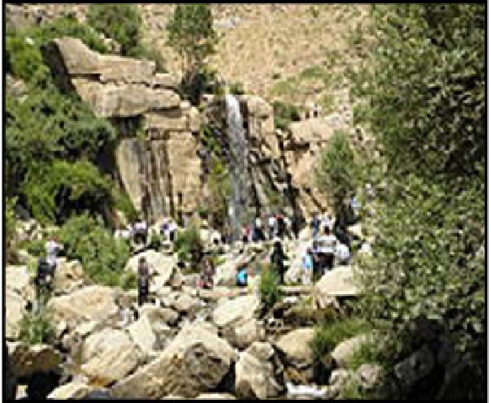
آبشار گنج نامه
آبشار شاهاندشت
آبشار شاهاندشت بزرگترین آبشار استان مازندران و دومین آبشار بلند ایران از نظر ارتفاع و یکی از آثار ملی کشور در فهرست آثار ملی ایران است. این آبشار در روستای شاهاندشت واقع در 65 کیلومتری شهر آمل در بخش امیری قرار دارد و از سمت جاده نسبت به آن دید وجود دارد. این آبشار پر آب، دائمی و عظیم، در بخش جنوبی جاده و رودخانه هراز باشکوهی وصف ناپذیر خودنمایی می کند؛ از کنار قلعه ملک بهمن بر روی یک کوه هرمی شکل مشرف به روستای شاهاندشت به پایین می ریزد. در ارتفاعات مشرف به روستای شاهاندشت آبشار اصلی شاهاندشت با ارتفاع 51 متر بزرگترین آبشار استان مازندران به شمار می رود که این آبشار که دارای سه آبشار متعدد است در مجموعه ارتفاعی در حدود 180 متر دارد.
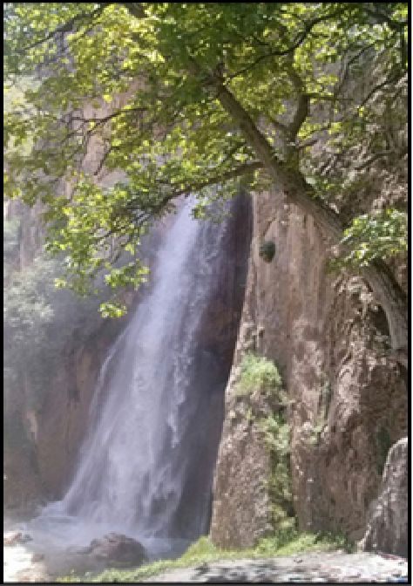
آبشار شاهاندشت
آبشار تارم
آبشار تارم در استان فارس واقع است. این آبشار در پنج کیلومتری شهر نی ریز و در دامنه کوه های جنوبی این شهر واقع بوده و تلفیقی از زیبایی های طبیعی چون چشمه، کوه، جنگل یک قنات زیبا به نام آباد زردشت بر زیبایی آن افزوده است. شهر نی ریز دویست کیلومتری شیراز واقع است. آب آبشار و چندین چشمه در نزدیکی آن پس از عبور از میان درختان انجیر به گور آب می ریزد. آبشار تارم یک آبشار فصلی با ارتفاع 115 متر در شهرستان نی ریز استان فارس بوده و به عنوان بزرگترین آبشار فصلی خاورمیانه شناخته شده است.
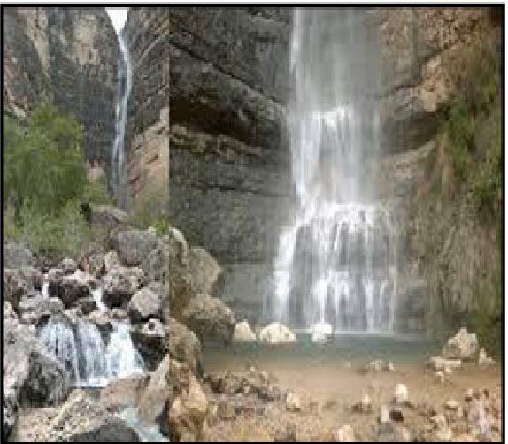
آبشار تارم
آبشار میان کلا
آبشار میان کلا یا آبشار شیرگاه یا منطقه حفاظت شده آبشار شیرگاه، در شهرستان سوادکوه در 6 کیلومتری جنوب شهر شیرگاه و 14 کیلومتری شمال شهر، زیر آب در کنار جاده اصلی تهران به شمال قرار دارد و به همین دلیل همواره مورد بازدید مسافران و گردشگران می باشد.
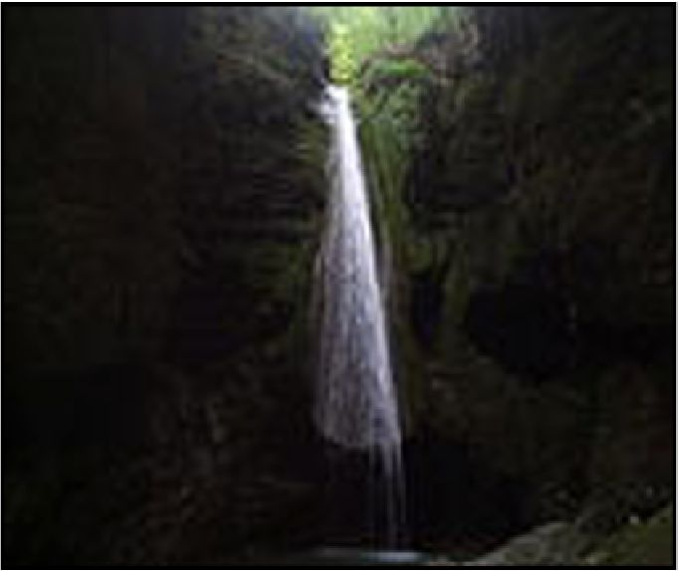
آبشار میان کلا
آبشار سنگ نو
آبشار سنگ نو از آبشارهای استان مازندران در شهرستان بهشهر در سه کیلومتری شهر بهشهر (شرق مازندران) قرار دارد.
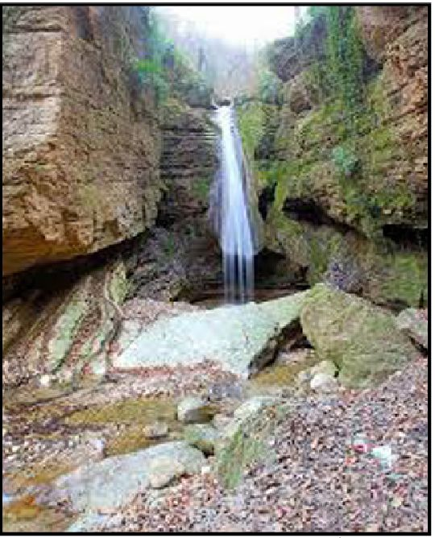
آبشار سنگ نو
آبشار برز
آبشار برز در منطقه امیری، در بخش لاریجان شهرستان آمل در استان مازندران ایران واقع است. این آبشار در 120 کیلومتری تهران در مسیر جاده هراز و در منطقه ای متشکل از چندین روستا به نام منطقه امیری وجود دارد. چنانچه مسیر آبشار ترا را ادامه دهید در ارتفاع 2850 متری از سطح دریا در نزدیکی قله پلالس و در پای دیواره کوه برز به آبشار برز می رسید. این آبشار 50 متر بلندا دارد و دو دیواره 85 و 100 متری، آن را در بر گرفته اند.
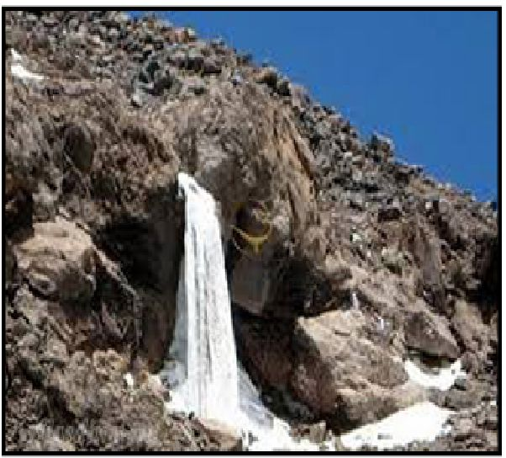
آبشار برز
آبشار ترا
آبشار ترا در ییلاق امیری، در بخش لاریجان شهرستان آمل در استان مازندران ایران واقع است. آبشار روستای ترا در انتهای دره سمت چپ در دامنه قله ای مخروطی و بلند قرار گرفته و شامل 2 آبشار می باشد. نزدیکترین آبادی، روستای ترا می باشد، که جاده آن تنگ و با شیب زیاد می باشد. مسیر از روستا تا پای آبشار صعب العبور ولی بسیار زیبا می باشد. ارتفاع آبشار حدود 25 متر و آبشار بالا دست آن داخل کوه با فضایی غار مانند و با دسترسی سخت تر می باشد. این آبشار در ضلع شمال شرقی دره امیری و از آخرین صخره های غربی قله انیس به پایین می ریزد. درختانی چون گیلاس، گلابی،آلبالو، سیب، هلو، زردآلو و گردو در اطراف این دره زیبا پراکنده هستند. باغ های این منطقه از دیرباز توسط رودخانه امیری و به طور سنتی آبیاری می شود.
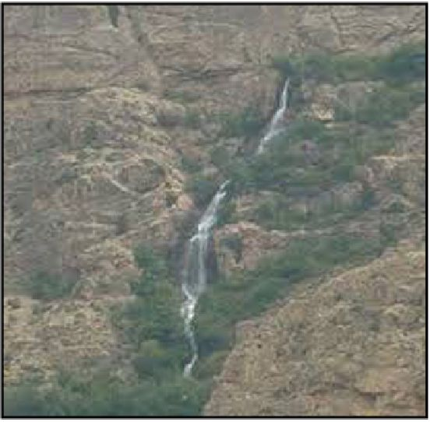
آبشار ترا
آبشار امیری
آبشار امیری در منطقه امیری، در بخش لاریجان شهرستان آمل در استان مازندران واقع است.
این آبشار در 120 کیلومتری تهران در مسیر جاده هراز و در منطقه ای متشکل از چندین روستا به نام منطقه امیری وجود دارد. وجود آب فراوان و شکل خاص کوه ها باعث شده چشم اندازهای زیبایی از جمله آبشارها را بوجود آورد. در جنوب شرقی منطقه امیری در ارتفاع 1980 متری از سطح دریا آبشار امیری قرار گرفته است
که بیش از 100 متر ارتفاع دارد. دسترسی به آبشار نیاز به یک ساعت پیاده روی از روستای امیری دارد. آبشار از بالای صخره ای بسیار بلند به صورت 2 پله به پایین می ریزد.
آبشار امیری
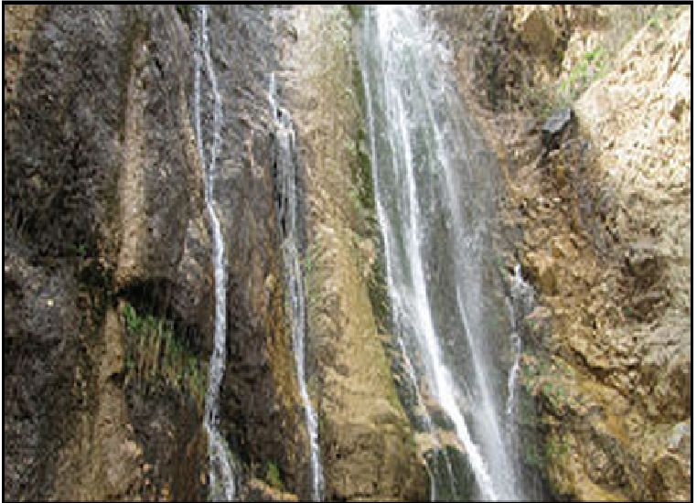
آبشار غسلگه
آبشار غسلگه، آبشاری است در 15 کیلومتری نورآباد لرستان و در فاصله 300 متری بقعه امامزاده حسن گاویار و ارتفاع تقریبی آن 7 متر است. این آبشار قبلاً دارای حوضچه ای به مساحت 30 متر مربع در پایین بود. معمولا هر سال تا اواسط تابستان دوام می آورد و پس از آن از جریان می افتد. اما آب چشمه ای که در کنار حوضچه واقع است، تقریباً در تمام فصول جاری است.
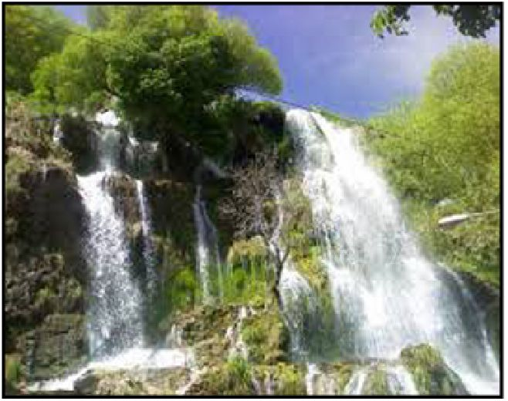
آبشار غسلگه
آبشار افرینه
آبشار افرینه آبشاری عریض و پر آب در کنار روستای افرینه در بخش معمولان شهرستان پلدختر استان لرستان است که سرچشمه آن در 38 کیلومتری جنوب خرم آباد قرار دارد و از تلاقی رودهای چشمک و افرینه تشکیل می شود ابشار افرینه
سرانجام به رودخانه کشکان می ریزد.
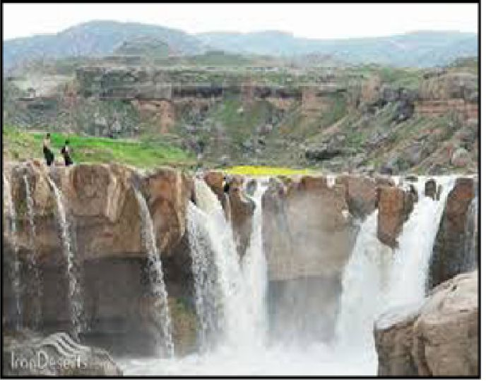
آبشار افرینه
آبشار لونک
آبشار لونک، این آبشار در منطقه جنگلی کنار جاده کوهستانی سیاهکل به دیلمان پس از شهر سیاهکل قرار دارد و فاصله آن تا شهر سیاهکل حدود 25 کیلومتر است. این آبشار دوقلو می باشد. این تنها یکی از آبشارهای کوچک و بزرگ این منطقه می باشد. این آبشار در فصل بهار و پاییز آب فراوانی دارد و در تابستان کم آب می باشد.
وجود گونه های مختلف پرندگان و انواع گلهای زیبای پیرامون آبشار لونک را به یکی از جاذبه های توریستی مهم استان حتی ایران تبدیل کرده است.
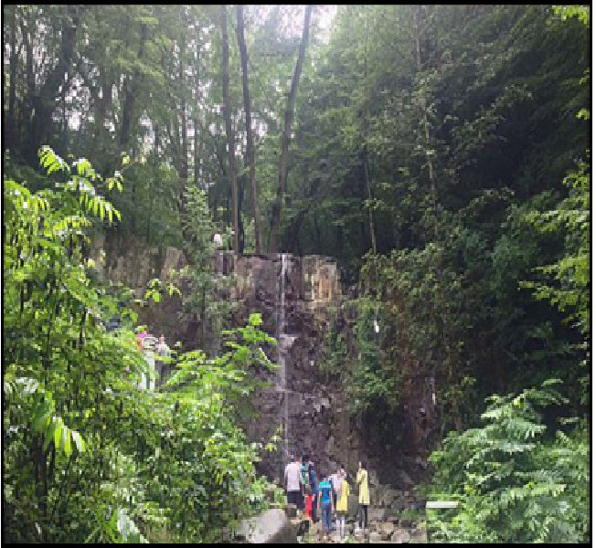
آبشار لونک
آبشار لوه
این آبشار در گالیکش در استان گلستان واقع است. آبشار لوه در 20 کیلومتری گالیکش و در 5 کیلومتری جاده اصلی گلستان - مشهد و در کنار روستایی به همین نام لوه و در جنگلی انبوه با درختان پهن برگ واقع شده است. همجواری آبشار با پارک جنگلی گلستان ارزش ویژه ای به آن بخشیده است. گالیکش آبشارهای متعددی
دارد که در این میان آبشار لوه با 75 متر ارتفاع از آبشارهای دیدنی و کم نظیر استان گلستان و در روستای لوه است.
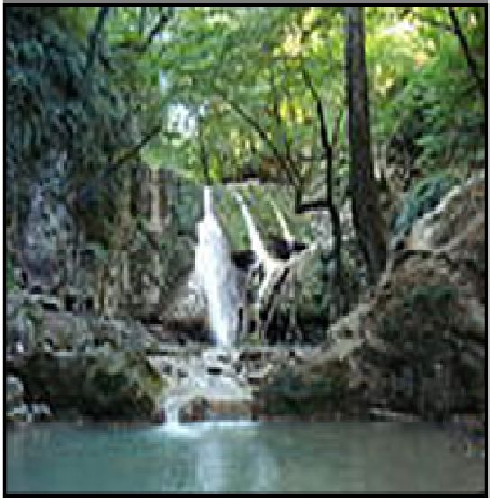
آبشار لوه
آبشار دوساری
آبشار دوساری در فاصله 5 کیلومتری شرق جاده جیرفت به کهنوج در روستای دوساری قرار دارد. به علت خشکسالی آبشار فقط در ماه های محدودی آب دارد و یک آبشار فصلی می باشد، که بیشتر در بهار می توان از آن بازدید کرد.
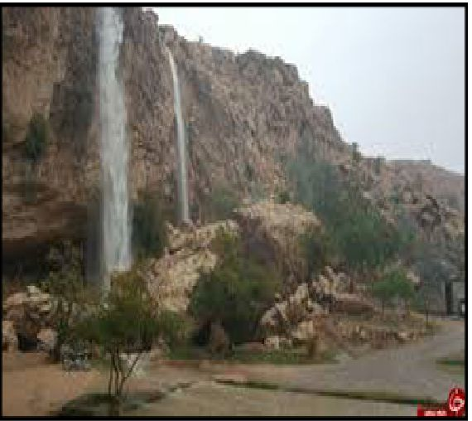
آبشار دوساری
آبشار رچر
رچر آبشاری در نزدیکی روستای رزجرد و از جاذبه های گردشگری قزوین است. این آبشار در 6 کیلومتری شرق روستای رزجرد قرار دارد. ارتفاع این آبشار به بیش از 30 متر می رسد و محصور شدن آن در بین صخره های عظیم، زیبایی خاصی به این آبشار بخشیده است.
آبشار رچر
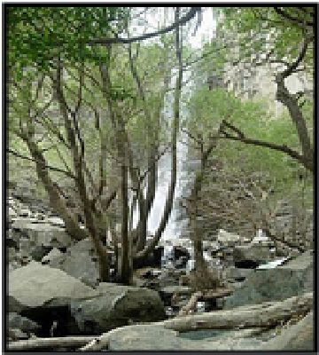
آبشار استهبان
آبشار استهبان نام یکی از جاذبه های دیدنی شهرستان استهبان در استان فارس می باشد.
این آبشار در جنوب شهرستان استهبان و در فاصله 170 کیلومتری شیراز قرار دارد. آب آن از یک رشته قنات دارای چندین حلقه چاه بسیار عمیق در دامنه کوه های جنوبی آن تامین می شود. در گذشته نه چندان دور آب این قنات قدیمی در مسیر خود چندین آسیاب آبی را بکار می انداخته که هنوز هم آثار آنها باقیست. امروزه انتهای مسیر آبشار سنگچین شده است. همچنین دو آبشار دیگر بنام لای تاریک و سلطان شهباز در این شهرستان قرار دارد.
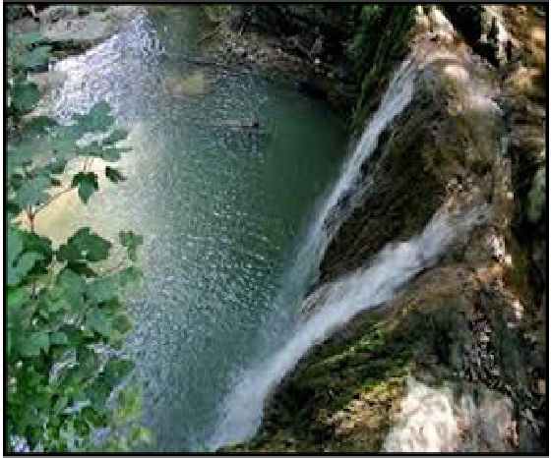
آبشار استهبان
آبشار شارشار
آبشار شارشار از نقاط دیدنی استان زنجان بود. این آبشار تنها آبشار شناخته شده در زنجان بود که بسیار زیبا در میان سنگ های صخره ای قرار گرفته بود، این آبشار پس از ساخت و آبگیری سد تهم در این منطقه به طور کامل به زیر آب رفت.
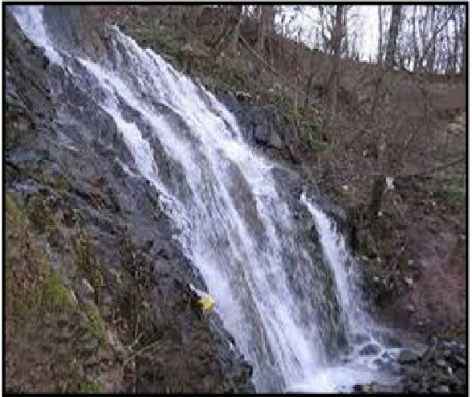
آبشار شارشار

لیستی از مهمترین آبشارهای ایران
آبشارهای ایران تا 392 عدد و آبشارهای غیر فصلی یا قابل توجه تا 287 عدد برآورد شده است، که مهمترین آنها از این جمله اند:
آبشار آسیاب خرابه، آبشار اسکندر، آبشار ماهاران، آذربایجان شرقی
آبشار شلماش (آذربایجان غربی)
آبشار گورگور، آبشار سردابه (اردبیل)
آبشار خضر، آبشار کردعلی، آبشار تخت سلیمان، آبشار بی بی سیدان، آبشار پونه زار فریدونشهر، آبشار سمیرم (اصفهان)
آبشار چم آو ایلام
آبشار سنگان، آبشار امامزاده داوود، آبشار اوسون دربند، آبشار دوقلو، آبشار فصلی پیچ آدران (تهران)
آبشار چشمه کوهرنگ آبشار آتشگاه آبشار دره عشق ( چهار محال و بختیاری)
آبشار شوی (خوزستان)
آبشار ارتکند، آبشار اخلمد (خراسان رضوی)
آبشار مارگون، آبشار تارم (فارس)
آبشار راین کرمان
آبشار اور دیکان کرمان
آبشار بل کردستان
آبشار بهرام بیگی بویراحمد، آبشار کنج بنار گچساران، آبشار سی سخت، آبشار کمر دوغ (کهگیلویه و بویراحمد)
آبشار مینودشت، آبشار شیر آباد، آبشار کبودوال (گلستان)
آبشار لاتون گیلان
آبشار بیشه، آبشار آب سفید، آبشار چکان، آبشار دورود، آبشار تاف، آبشار نوژیان (لرستان)
آبشار یخی، آبشار شاهاندشت، آبشار امیری، آبشار هریجان، آبشار آمل، آبشار ایج یا ده قلو (مازندران)
بسیاری از آبشارهای ایران همچون: اخلمد، افرینه، گنج نامه، نیاسر، شوشتر، بیشه، قره سو، سمیرم و تنگه واشی، قدمتی تاریخی داشته و از نظر جنبه های سیاحتی و اقتصادی مورد توجه پادشاهان و حاکمان وقت بوده و از بسیاری برای ساخت آسیابهای آبی
کمک گرفته شده است. آبشارهای شوشتر به عنوان نخستین تأسیسات صنعت آب و صنایع جانبی جهان در زمان ساسانیان، که مجموعه تاریخی - فرهنگی آبشارهای شوشتر در یونسکو ثبت جهانی شده است و آبشار گنجنامه همدان در کنار کتیبه های تاریخی کوروش، نشانگر اوج شکوه و عظمت ایران باستان است.

بلندترین آبشارهای ایران
بلندترین آبشارهای دائمی بالای 80 متر ارتفاع ایران:
آبشار تاف، با ارتفاع 750 متر
آبشار لاتون، با ارتفاع 105 متر
آبشار سرانکوه، با ارتفاع بالای یکصد متر
آبشار وروار، با ارتفاع بالای یکصد متر (175 متر)
آبشار پیران، با ارتفاع حدود یکصد متر
آبشار شوی، با ارتفاع حدود یکصد متر
آبشار کردوی کن، با ارتفاع بیش از 80 متر
آبشار مارگون، با ارتفاع 80 متر (بیش از نود متر پهنا)
آبشار نوژیان، با ارتفاع حدود 80 متر
آبشار اخلمد، با ارتفاع حدود 80 متر
آبشار آب سفید، با ارتفاع حدود 70 متر
آبشار پونه زار، با ارتفاع بیش از 70 متر

آبشارهای منحصر بفرد
آبشار درون غاری «برازجان» (به عنوان یک آبشار درون غاری)، آبشارهای اسکندر، ماهاران، غار حاجی آباد، شور شورانه، بیبی سیدان، سوستون نیز از جمله آبشارهای متفاوت و منحصر به فرد ایران به شمار می آیند.

منابع
1.
آبشارهای ایران، مجید اسکندری، انتشارات ایرانشناسی، پیشگفتار، ص پنج و شش. 1389.
2.
«نگاهی به بلندترین آبشارهای ایران»، مجید اسکندری، نشریه جهانگردان شماره 37، 1391.
3.
www.irangardnews.ir
4.
www.shafaf.ir
5.
www.gardeshgarha.com
6.
www.eligasht.com
7.
www.yjc.ir
8.
www.Buzzle.com
9.
www.setare.com
10.
www.wikipedia.ir
11.
www.vilajar.com
12.
www.karnaval.ir
13.
www.seeiran.ir
14.
www.irandeserts.com

ghaemiyeh.com

